
XXXX-XX-XX实施
XXXX-XX-XX发布
钢结构体系力学性能试验方法
Test methods for mechanical properties of structural steel system

（征求意见稿）

在提交反馈意见时，请将您知道的相关专利连同支持性文件一并附上。
GB/T XXXXX—XXXX

中华人民共和国国家标准
ICS 91.080.10
CCS P 26

国家质量监督检验检疫
目 次
前言 I
1 范围 1
2 规范性引用文件 1
3 术语和定义 2
4 总体要求 3
5 试验支承和加载 5
5.1 支承装置 5
5.2 加载装置 8
5.3 加载制度 11
6 试验量测 12
6.1 力值量测 12
6.2 位移及变形量测 13
6.3 应变量测 13
6.4 温度测量 14
6.5 误差分析 14
7 材料性能试验 15
7.1 材料单调拉伸试验 15
7.2 材料疲劳试验 16
7.3 材料冲击功与断裂韧性试验 17
7.4 材料低周疲劳试验 17
7.5 平滑缺口圆棒试验 19
7.6 材料高温试验 20
8 构件试验 20
8.1 受压构件试验 20
8.2 受弯构件试验 22
8.3 受拉构件试验 23
8.4 剪力墙试验 23
8.5 耗能构件试验 25
8.6 受冲击构件试验 26
8.7 受爆炸构件试验 27
8.8 耐火构件试验 27
9 连接和节点试验 28
9.1 焊缝连接试验 28
9.2 紧固件连接试验 28
9.3 梁柱节点试验 29
9.4 柱脚节点试验 31
9.5 销轴节点试验 32
9.6 铸钢节点试验 32
9.7 管节点试验 33
9.8 索夹节点抗滑移试验 42
10 结构体系试验 43
10.1 静力推覆试验 43
10.2 拟静力试验 44
10.3 拟动力试验 45
10.4 振动台试验 46
10.5 空间结构整体稳定性试验 47
10.6 原位加载试验 48
10.7 结构体系耐火试验 49
10.8 拟静力-耐火耦合试验 50
10.9 振动台-耐火耦合试验 50
11 疲劳试验 51
11.1 一般要求 51
11.2 连接疲劳试验 51
11.3 大型节点与构件的疲劳试验 55
附录A （资料性） 应变花数据分析方法 57
附录B （资料性） 材料低周疲劳试验加载制度 59
附录C （资料性） 材料低周疲劳寿命曲线和循环本构模型 62
附录D （资料性） 受压构件试验测量方法 63
附录E （资料性） 剪力墙试验加载制度 65
附录F （资料性） 屈服点定义方法 66
附录G （资料性） 常用的梁柱节点循环加载制度 67
附录H （资料性） 梁柱节点试件的层间位移角和节点转角的定义和测量方法 68
参考文献 71

前 言
本文件按照GB/T 1.1-2020《标准化工作导则 第1部分：标准化文件的结构和起草规则》的规定起草。
请注意本文件的某些内容可能涉及专利。本文件的发布机构不承担识别专利的责任。
本文件由中华人民共和国住房和城乡建设部提出。
本文件由全国建筑构配件标准化技术委员会（SAC/TC 454）归口。
本文件起草单位：
本文件主要起草人：

钢结构体系力学性能试验方法

1 范围
本文件描述了钢结构力学性能的试验方法，包括材料性能试验、构件试验、连接试验、节点试验、结构体系试验。
本文件适用于房屋和一般构筑物的钢结构试验。

2 规范性引用文件
下列文件中的内容通过文中的规范性引用而构成本文件必不可少的条款。其中，注日期的引用文件，仅该日期对应的版本适用于本文件；不注日期的引用文件，其最新版本（包括所有的修改单）适应于本文件。
GB/T 228.1 | 金属材料 拉伸试验 第1部分：室温试验方法
GB/T 228.2 | 金属材料 拉伸试验 第2部分：高温试验方法
GB/T 229 | 金属材料 夏比摆锤冲击试验方法
GB/T 882 | 销轴
GB/T 1219 | 指示表
GB/T 2650 | 金属材料焊缝破坏性试验 冲击试验
GB/T 2651 | 金属材料焊缝破坏性试验 横向拉伸试验
GB/T 2653 | 焊接接头弯曲试验方法
GB/T 2975 | 钢及钢产品 力学性能试验取样位置及试样制备
GB/T 3075 | 金属材料 疲劳试验 轴向力控制方法
GB/T 3161 | 光学经纬仪
GB/T 4337 | 金属材料 疲劳试验 旋转弯曲方法
GB/T 6398 | 金属材料 疲劳试验 疲劳裂纹扩展方法
GB/T 8170 | 数值修约规则与极限数值的表示和判定
GB/T 9056 | 金属直尺
GB/T 9978.1 | 建筑构件耐火试验方法 第1部分：通用要求
GB/T 10156 | 水准仪
GB/T 12443 | 金属材料 扭矩控制疲劳试验方法
GB/T 13992 | 金属粘贴式电阻应变计
GB/T 16825.1 | 金属材料 静力单轴试验机的检验与校准 第1部分：拉力和(或)压力试验机 测力系统的检验与校准
GB/T 16839.1 | 热电偶 第1部分：电动势规范和允差
GB/T 19624 | 在用含缺陷压力容器安全评定
GB/T 21143 | 金属材料 准静态断裂韧度的统一试验方法
GB/T 24176 | 金属材料 疲劳试验 数据统计方案与分析方法
GB/T 25917.1 | 单轴疲劳试验系统 第1部分：动态力校准
GB/T 26077 | 金属材料 疲劳试验 轴向应变控制方法
GB/T 27663 | 全站仪
GB/T 26784 | 建筑构件耐火试验 可供选择和附加的试验程序
GB/T 32836 | 建筑钢结构球型支座
GB/T 33010 | 力传感器的检验
GB/T 40410 | 金属材料 多轴疲劳试验 轴向-扭转应变控制方法
GB 50009 | 建筑结构荷载规范
GB 50017 | 钢结构设计标准
GB 50068 | 建筑结构可靠性设计统一标准
GB/T 50081 | 混凝土物理力学性能试验方法标准
GB 50205 | 钢结构工程施工质量验收标准
GB/T 50344 | 建筑结构检测技术标准
GB 50661 | 钢结构焊接规范
GB 50755 | 钢结构工程施工规范
GB 51008 | 高耸与复杂钢结构检测与鉴定标准
JGJ 82 | 钢结构高强度螺栓连接技术规程
JGJ/T 101 | 建筑抗震试验规程
JGJ/T 395 | 铸钢结构技术规程
JJG 139 | 拉力、压力和万能试验机检定规程
JJG 556 | 轴向加力疲劳试验机
TB/T 2349 | 铁路钢桥连接疲劳试验方法
YB 9257-1996 | 钢结构检测评定及加固技术规程
ISO/TR 14345 | 焊接部件的疲劳试验指南（Fatigue testing of welded components — Guidance）

3 术语和定义
下列术语和定义适用于本文件。
3.1
试件 specimen
结构试验的对象，试验时用来加载和量测的材料、构件、连接、节点、结构等。
3.2
足尺试件 full-scale specimen
尺寸、材料、荷载与原型结构相同的试件。
3.3
缩尺试件 scaled specimen
原型结构的几何尺寸按相似关系缩小制作的试件。
3.4
探索性试验 exploratory test
为科学研究或开发新的材料、工艺或结构形式等目的而进行的探究结构性能与规律的试验。
3.5
验证性试验 confirmatory test
为证实科研假定、计算模型，检验新工艺、新结构形式的可靠性等目的而进行的试验。
3.6
原位加载试验 in-situ loading test
对既有工程结构中的构件或结构体系现场进行加载和量测的试验。
3.7
加载制度 loading protocol
对试件进行加载的方式，包括加载顺序、加载控制方法以及加载控制物理量的历程等。
3.8
屈服承载力 yield resistance
在特定荷载作用下，试件部分或全部达到材料屈服强度时对应的抗力。
3.9
极限承载力 ultimate resistance
在特定荷载作用下，试件抗力的最大值。
3.10
滞回曲线 hysteretic curve
往复荷载作用下，恢复力与变形的关系曲线。
3.11
骨架曲线 backbone curve
滞回曲线各加载级第一次循环的峰值点所连成的包络线。
3.12
延性系数 ductility factor
试件极限位移与屈服位移的比值。
3.13
耐火极限 fire resistance rating
在标准耐火试验条件下，建筑构件或结构从受到火的作用时起，至失去承载能力、完整性或隔热性时止所用时间。

4 总体要求
4.1 钢结构试验开展前，应根据试验目的制定试验方案。试验方案宜包括下列内容：
- 试验目的：试验的背景、需要记录的结果和预期达到的目的；
- 试件设计：试验试件的构造、数量、主要技术参数及关键制造工艺要求；
- 试验装置：试验的反力传递体系、约束装置、防护装置、支承方式、使用的加载设备及设备控制系统；
- 加载方案：试验的加载制度、停机准则；
- 量测方案：试验中需要测量的物理量及其测量方式，包括测点布置、仪器选择、安装方式、测量精度分析等；
- 安全措施：保证试验中的人员安全和设备安全的措施，应包括试验中可能出现的意外情况的应急预案。
4.2 钢结构试验的试件设计按下列规定进行。
- 试件设计时应综合考虑试验目的和要求、试验设备条件，选择整体结构、代表性区域或局部构件进行试验，必要时应进行预试验；
- 宜优先按真实尺寸设计试验。当受限于试验条件等因素无法使用真实尺寸时，除有特殊规定外，钢结构试验试件的缩尺比例不宜小于1/5，弹塑性的振动台试验缩尺比例不宜小于1/25，全过程弹性的振动台试验缩尺比例不宜小于1/100，并应满足JGJ/T 101中的相似关系；
- 进行变参数分析的构件试验时，同类构件数量不宜少于3个；用于基本性能试验的构件数量，可依据影响试验结果的主要因素采用正交设计法等方法确定。
4.3 钢结构试验的试件加工按下列规定进行：
- 试件采用的钢材、焊材、紧固件等，应符合国家现行相关标准的规定，并应具有质量保证文件；
- 试件的加工精度、加工质量应符合GB 50755、GB 50205的规定；
- 试件的焊接应符合GB 50661的规定，当使用新材料、新焊接工艺时，应按GB 50661的规定进行焊接工艺评定；
- 试件的高强度螺栓连接应符合JGJ 82的规定，其他紧固件连接应符合国家现行相关标准的规定；
- 在工厂加工后运输至试验现场的试件，在加工中应预留吊装环；应对运输和吊装过程中试验试件内可能产生的应力进行验算，宜控制构件内最大应力不超过材料屈服强度的1/4。
4.4 试验中使用的支承装置，在加工时按下列规定：
- 支承装置的加工精度、加工质量应符合GB 50755、GB 50205的规定；
- 支承装置中的主要受力焊缝应保证等强连接，采用对接焊缝时，焊缝等级应达到GB 50661中的一级焊缝要求；
- 应验算支承装置的承载力使其满足试验全过程中处于弹性受力状态，应验算支承装置的刚度使其满足变形对试验结果的影响很小。
4.5 制作试验试件的主要材料，每一批次应分别进行力学性能试验，并符合下列规定：
- 宜测定钢材的屈服强度、抗拉强度、弹性模量和断后伸长率等性能指标，并宜给出钢材的应力-应变全曲线；
- 依据试验目的需要，可进行钢材的泊松比、冲击韧性、疲劳、断裂等性能试验，焊材、焊缝、螺栓的材料性能试验等；
- 试验中涉及到混凝土楼板或墙板时，混凝土的力学性能试验应符合GB/T 50081的有关规定。当涉及其他材料时，材料性能试验应符合相关国家标准要求。
4.6 试验有以下任意一个原因即可终止：
- 威胁人员安全或可能损坏仪器设备；
- 达到选定的判定准则；
- 委托方提出要求。
4.7 试验记录应在试验现场完成，关键性数据宜实时分析判断，必要时宜根据试验数据调整试验进程。试验记录内容符合下列规定。
- 试验前应对试件进行检查并记录检查结果。检查内容应包括：试件的形状及尺寸，焊缝的外观质量、外形尺寸、无损检测，试件的初始缺陷形状和最大数值等；
- 试验中应对试验过程进行详细记录，记录内容宜包括：试验加载过程中的现象描述，仪表测量数据，试验影像记录，试件屈服、起裂、承载力极限等临界状态的描述，试件破坏过程及失效模式的描述；
- 现场试验记录的数据、文字、图表及影像等应真实、清晰、完整，原始试验记录应由记录人签名；
- 由电子计算机记录的数据，各数据文件应分别命名，文件名宜包含试验名称、试验时间、加载阶段、数据类别、记录人等信息；
- 由电子计算机记录的数据文件和试验影像文件，在试验中和试验后应对数据进行校核，校核后的文件应列表应由记录人和校核人签名。
4.8 试验结束后应对试验结果进行分析，分析内容包括如下方面：
- 按照实际加载过程，结合实测的构件测定应变、位移、变形、滑移、屈曲、起裂和裂纹扩展等试验现象，应对试件在整个试验过程中的变化特征进行描述；
- 绘制荷载与位移或变形的关系曲线，应计算试件各临界状态对应的指标量值；
- 对于探索性试验，分析试件的主要构造参数对试件各指标的影响规律，在已有理论基础上进行推导引申，以指导更深入的科学研究或工程实践；
- 对于验证性试验，应根据试件的试验结果确定试件的真实性能和抗力水平，与已有的理论和计算方法得到的结果进行比较，并对设计理论进行校核，或与结构设计得到的内力需求进行比较以确定验证对象的安全系数；
- 试验结果分析和指标计算时，数字修约和计算精度应满足运算规则，必要时应进行试验数据与分析结果的误差分析。
- 耐火试验结果分析还应符合GB/T 9978条款要求。
4.9 试验后应撰写试验报告，试验报告应包括以下内容：
- 试验概况：试验背景、试验目的、试验日期、试验单位、试验人员等；
- 试验方案：试件设计、试件列表、试验装置、加载方案、量测方案；
- 试验记录：原始试验记录数据、试验现象描述、试验照片和录像等多媒体资料；
- 试验结果分析：试验数据的整理和分析；
- 试验结论：与试验目的相对照，依据试验分析结果得出的判断或结论。
4.10 试验的原始记录和试验报告应分类整理，存档保管。

5 试验支承和加载

5.1 支承装置
5.1.1 试件的支承装置和约束装置应符合下列原则性规定：
- 试件的支承装置和约束装置应保证试件的边界和力学条件与原型结构满足相似条件，或与试验方案中的计算假定一致；
- 试件的支承装置和约束装置应使试件的受力状态符合试验方案的要求，应具有足够的刚度、承载力和稳定性。支承装置和约束装置在试验中不应出现破坏、影响试件正常受力条件或试验测试精度的变形，避免对试验结果准确性的干扰。试验台座提供反力部分的刚度不宜小于试件刚度的10倍。
- 当试件承受较大的支座反力时，应对试件进行局部受力验算。局部受力验算不满足时，应在不改变边界和力学条件要求的前提下加强局部构造。
5.1.2 当试件端部的设计边界约束条件为单轴铰接支座时，按下列规定。
- 固定铰支座可采用铰轴支座、销轴支座两种常用且接近理想铰接的支座形式[图1 a）、图1 b）]。销轴支座设计可参考GB 50017，规格和技术条件可参考GB/T 882。当主要受力方向与提供反力的地面或墙面垂直时，固定铰支座也可采用单向刀铰支座[图1 c）]；当支座在与提供反力的地面或墙面垂直方向的受力可忽略时，还可采用栓接单轴铰支座[图1 d）]。单向刀铰支座的刀口长度不宜小于试件截面宽度；对于受压试件端部的单向刀铰支座，刀口中心线应垂直于试件发生纵向弯曲的平面，并应与试验机或荷载架的中心线重合；栓接单轴铰支座可参考铰接柱脚节点设计。
a）铰轴支座 | b）销轴支座 | c）单向刀铰支座 | d）栓接单轴较支座
图1 典型固定铰接支座
- 钢梁等类型试件的单轴铰接支座，也可用平板支座、凸缘支座等形式（图2）。平板支座可参考GB 50017设计，平板支座和凸缘支座在试验中配合螺栓连接固定装置、压梁装置、水平限位装置等使用时，应根据具体试验设计确定其作为固定铰支座或滑动铰支座。
 | a） 平板支座 | b） 凸缘支座
图2 平板支座
- 滚动铰支座可采用弧形支座、辊轴支座等形式（图3），弧形支座的支座反力和辊轴支座的枢轴应力不应超过GB 50017相应设计要求；
a） 弧形支座 | b） 辊轴支座
图3 典型滚动铰支座
- 当无法满足理想铰接条件时，应该考虑支座处的位移和转动的约束效应对试件的实际影响。
5.1.3 当试件端部的设计边界约束条件为双轴铰接支座时，按下列规定。
- 宜采用球形铰支座[图4 a）]，球形铰支座的球半径宜小，球座的上下表面宜为正方形平面，并具有可与试件的承压面准确对中的对准球心的十字刻划线。
- 当主要受力方向与提供反力的地面或墙面垂直时，也可采用双向刀铰支座[图4 b）]，双向刀铰支座按下列规定：
  - 支座应保证可在截面的相互垂直的两个轴线上绕任何轴线转动；
  - 刀口接触面宜小，可灵敏转动；
  - 双向刀铰的上下表面应为正方形，并具有对准中心的十字形刻划线或其他保证对中的方法。
- 当支座在与提供反力的地面或墙面垂直方向的受力可忽略时，也可采用栓接双轴铰支座[图4 c）]。
- 当无法满足理想铰接条件时，应该考虑支座处的位移和转动的约束效应对试件的实际影响。
a）球形铰支座 | b）双向刀铰支座 | c）栓接双轴铰支座
标引序号说明：
1——上部臼式半凹球顶座；
2——下部凸形半球底座；
3——上部带刀口钢板；
4——中心带刀口和刀槽钢板；
5——下部带刀槽钢板；
6——端板；
7——螺栓。
图4 典型双轴铰接支座
5.1.4 当试件端部的设计边界约束条件为固接时，宜将构件与底座焊接连接。当支座刚度远大于试件刚度要求、可近似满足端部嵌固要求时，也可采用螺栓刚性连接（图5），应经过验算确保支座具有足够的承载力和刚度。
标引序号说明：
1——端板；
2——螺栓；
3——加劲肋。
图5 螺栓刚性连接支座形式
5.1.5 受力复杂、荷载较大且支座处有不同转角和位移需要的试验可采用球形支座，根据设计需求采用固定、单向滑动或双向滑动等形式。球形支座采用万向球形钢支座和双曲型钢支座时，可按照GB/T 32836等相应标准和产品要求选用。
5.1.6 扭转加载的试验，试件支座的转动平面应彼此平行并垂直于试件的扭转轴线。纯扭转试验的支座不应约束试件的轴向变形；针对自由扭转、约束扭转、弯剪扭复合受力的试验（实际结构中纯受扭的构件较少，受扭试件试验时受力工况往往较复杂），应根据实际受力情况对支座作专门设计。
5.1.7 试验试件的支承装置宜设计为静定结构，并在试验中监测各支座的变形情况，根据支座的内力-变形关系检验实际的支承条件与计算假定是否一致；当实际支承条件与计算假定明显不一致时，应修正试验结果，或变更支承装置重新试验。
5.1.8 构件的平面内试验中，可在集中力作用处等设置必要的面外约束，保证试件的侧向稳定性，避免由于从实际结构简化构造得到的侧向稳定性较差的构件发生平面外屈曲变形，影响试件的力学性能表现。面外约束在构件平面外方向应具有足够的刚度，在构件的平面内方向对构件位移的影响应可忽略，避免会引起试件受力状态的失真。其他除反映原型结构中约束条件构造和试验设计特殊要求外，不应增加面外约束，尽可能与实际结构中的约束条件保持一致。
5.1.9 试验时试件支座下的支墩和地基应根据试验的要求确定，确保具有足够的承载力和刚度。对于需严格控制试件受力条件的试验，还应对支墩和地基进行专门计算，避免支墩和地基的过大沉降变形和局部变形引起试件受力状态变化。

5.2 加载装置
5.2.1 静力和拟静力试验的加载装置按下列规定。
- 通过千斤顶对试件施加竖向荷载时，在反力架与加载器之间应设置滚动导轨或设置接触面采用润滑材料的平面导轨（图6）。设置滚动导轨时，其摩擦系数不应大于0.01，滚板的大小应满足试件的极限变形和极限承载力的要求；设置平面导轨时，接触面宜用聚四氟乙烯等润滑材料控制接触面摩擦系数，其摩擦系数不应大于0.02。
标引序号说明：
1——试件；
2——竖向加载千斤顶；
3——加载反力架；
4——滚动导轨或平面导轨。
图6 进行竖向加载的典型装置示意图
- 用于竖向施加恒定荷载的千斤顶宜有稳压装置。
- 加载的作动器或千斤顶的加载能力与行程应满足试件设计需求。对于关注破坏状态的探索性试验，作动器或其他加载器的加载能力和行程不宜小于试件的计算极限承载力和极限变形的1.5倍，避免试件因达不到破坏状态而造成试验失败；对于验证性试验，加载装置的加载能力不应小于验证目标荷载或目标变形值。选用作动器或推拉千斤顶时，两端为铰接，保证试件加载时的转动和自由变形，避免加载器损坏。加载器应配置指示加载的两侧仪表，仪表精度满足量测精度要求。
5.2.2 拟动力试验的加载装置按下列规定：
- 试验系统应能实现荷载和位移反馈的伺服控制，宜采用闭环自动控制的电液伺服试验系统，保证在相应的试验周期内能稳定、可靠的工作，与动力反应直接相关的控制参数仪表不应采用非传感器式的机械直读仪表；
- 荷载系统允许误差宜为量程的±1.5%，分辨率应不大于量程的0.1%；
- 位移系统允许误差宜为量程的±1 %，分辨率不大于量程的0.1%；
- 加载试验在一段加速度时程曲线的试验周期内，应稳定可靠、无故障的连续工作。
5.2.3 材料高温试验装置应符合GB/T 228.2-2015 中第9章规定。
5.2.4 构件耐火试验装置应符合GB/T 9978.1-2008中第5章规定。
5.2.5 结构体系耐火试验装置，应符合GB/T 9978.1-2008中第5章的相关规定，且符合下列规定：
- 试验炉内空间应能满足结构体系尺寸、特殊设计形式、整体或局部受火、火灾蔓延的变化要求；
- 加载装置应能满足结构体系不同形式和位置的加载要求，加载位置宜连续可调，且便于试件安装；
- 试验炉炉底的支承基础应能耐受高温条件，其承载能力和位置应能满足结构体系的支承要求；
- 试验炉送风系统和引风系统应符合GB/T 9978.1-2008中第6.2条炉内压差的规定；
- 燃料供给系统应设置具有远程和现场关断功能的紧急切断阀，并采取必要的燃料泄漏监测措施。
5.2.6 加载装置、支承装置、侧向约束装置以及观测用的仪表等装置均应安设牢固，且应彼此分开独立、互不干扰，保证在试验过程中不受影响。加载装置中直接安放在试件上的传力装置的自重力不宜大于所施加最大荷载的10%，加载端部用于使试件受力均匀的垫块和横梁的自重，宜在试件实际受力计算中考虑。
5.2.7 试验加载所使用的各种试验设备应满足试验精度要求，并应按下列规定：
- 万能试验机、拉力试验机、压力试验机的精度不应低于现行行业标准JJG 139中准确度为1级的规定；
- 电液伺服结构试验系统的荷载量测允许误差为量程的±1.5%。
5.2.8 试验加载所使用的各种试验设备应定期检验校准，并保证试验期间设备处于有效期内。重要的试验项目在试验前应进行标定，指示误差不宜超过±2%。非实验室条件进行的原位加载试验等受场地、条件限制时，可采用满足试验要求的其他加载方式，加载量值的允许误差为±5%。
5.2.9 采用千斤顶进行加载时，宜采用第6.1条规定的力值量测仪表直接测定加载量值。对非实验室条件进行的试验，也可采用油压表测定千斤顶的加载量值，油压表的精度不应低于1.5级，并应与千斤顶配套进行标定，绘制标定的油压表的示值-荷载曲线，曲线的重复性允许误差为±5.0％。
5.2.10 对需在多处加载的试验，可采用分配梁系统进行多点加载。分配梁的刚度应满足试验要求，相应支座应采用单跨简支支座。
5.2.11 对于现场进行的原位加载等试验，通过滑轮组、捯链等机械装置悬挂重物或依托地锚进行集中力加载时（图7），宜用拉力传感器直接测定加载量；当受条件限制或为简化荷载量测而悬挂重物加载时，也可通过称量加载物的重量控制加载值。
a） 悬挂重物加载 | b） 捯链-地锚加载
标引序号说明：
1——试件；
2——滑轮组或捯链；
3——重物；
4——地锚。
图7 悬挂重物集中力加载
5.2.12 长度方向需施加均布线荷载的墙板型试件，宜采用横梁将集中力分散为均布荷载的方式，加载横梁应与试件紧密接触。当需要分段施加不同的线荷载时，横梁应分段设置。
5.2.13 同时进行竖向和水平侧向加载的试件，当发生水平侧向位移时，施加竖向荷载的千斤顶应采用水平滑动装置以保证作用位置不变（图8）。为避免水平位移对竖向加载装置和加载值的影响，竖向千斤顶与加载横梁之间可设置滑动装置。滑动装置应有足够的受压承载力，并应尽量减少摩擦。
标引序号说明：
1——试件；
2——竖向加载千斤顶；
3——水平加载作动器；
4——竖向加载反力架。
图8 同时进行水平和竖向加载的试件
5.2.14 集中力加载作用处的试件应进行局部受力验算，局部受力验算不满足时，宜设置加劲肋、钢垫板等局部加强构造，加劲肋、钢垫板的面积及厚度应由试件局部刚度及局部受力承载力验算确定。
5.2.15 当采用重物进行加载时按下列规定：
- 加载物应重量均匀一致，形状规则；
- 不宜采用有吸水性的加载物；
- 试验前应对加载物进行称重，求得其平均重量；
- 加载物应分堆码放，沿单向或双向受力试件跨度方向的堆积长度宜为1m左右，且不应大于试件跨度的1/6~1/4；
- 堆与堆之间宜预留不小于50mm的间隙，避免试件变形后形成拱作用；
- 当采用散体材料进行均布加载时，应避免散体外漏；
- 当采用流体进行均布加载时，应设置有效的防渗漏措施；
5.2.16 试件的加载布置应符合试验设计的力学条件。当试验加载条件受到限制时，也可采用等效加载的形式。等效加载是指用局部加载模拟对结构或构件上的实际荷载效应，通常为用集中加载模拟均布加载。等效加载应符合下列规定：
- 控制截面或部位上主要内力的数值相等；
- 其余截面或部位上主要内力和非主要内力的数值相近、内力图形相似；
- 内力等效对试验结果的影响可明确计算，如计算挠度时应考虑挠度差异的修正。

5.3 加载制度
5.3.1 本节适用于一般使用环境下的静力和拟静力加载的构件、连接和节点以及结构体系试验。
5.3.2 钢构件试验正式加载前应进行预加载，检验支座和约束装置等是否稳定，检查仪表及加载装置是否正常，并起到对各连接部分进行压实，消除试件与装置间的空隙等作用。加载不属于正式的加载阶段，不应使试件产生不可恢复的加载残余值，考虑到材料和各种因素的变异性，预加载值不宜大于弹性荷载名义值的50%，且应将构件安装时产生的缝隙压实。
5.3.3 往复加载试验中，应根据试验目的选取适宜的加载制度，加载制度宜包括弹性阶段的往复加载和塑性阶段的往复加载，且宜通过变形控制加载，控制的目标变形量应根据试验设计需要确定。
5.3.4 分级进行的往复加载前应确定的内容包括：加载控制方式、加载速率、各加载级往复次数、加载级的相对关系（前后顺序和加载量大小）、初始和最大加载级的加载量大小（或目标值）、试验终止准则等。破坏性试验应有明确的试验终止准则，并明确加载中可能出现的危及试验设备和人员安全的情况，避免出现损坏试验设备或危及试验安全的情况。抗震性能的往复加载试验中每一加载级的往复次数不宜少于两次，承载力退化性能的试验不宜少于三次。试验最大加载量大小根据试验目标和预期试件性能表现确定。
5.3.5 静力试验中，试件发生屈服前加载的最大应力速率宜控制在6 MPa/s~60MPa/s，试件屈服后，最大应变速率宜控制在0.00025/s ~0.0025/s之间.
5.3.6 单向的塑性阶段的往复加载试验，宜根据试验目的采用如下的加载制度之一：
- 正（负）向等幅加卸载：向一个方向加载至变形加载量D_{u1}后，卸载至变形加载量为D_{u2}，如此往复加载；
- 正负向循环加载：向一个方向加载至变形加载量D_{u+}后，卸载并反向加载至变形加载量D_{u-}，如此往复加载；
- 变幅循环加载：确定一个基准变形加载量D_{y}和一个变化的幅值序列[X₁, X₂, X₃,…, X_{n}]，在第i个加载级中以变形加载量峰值为±X_{i}D_{y}进行m个循环的加载；
- 随机循环加载：确定一个峰值变形加载量D_{u}，在-1~1之间随机生成一个幅值序列[X₁, X₂, X₃,…, X_{n}]，并按第i个峰值变形加载量为X_{i}D_{u}进行逐级加载。
5.3.7 双向拟静力或多方向拟静力加载试验可按单方向拟静力试验的加载叠加实施，加载规则和控制方式应根据研究内容需要确定，施加竖向力的装置应能满足相应滑动需要。
5.3.8 拟静力试验的实际加载速率会对试验结果产生影响，分级进行的加载中，在每一加载级完成施加后应有一定的持荷时间。对于检验使用状态验证而不进行承载力阶段的试验，持荷时间不应过短，不宜少于5min～10min。
5.3.9 试件的自重和作用在试件上的加载装置重量，应作为试验荷载的一部分，经计算从加载值中扣除。试件自重和作用在试件上的加载装置重量应经实测或计算取得，并根据加载模式进行换算，且作用在试件上的加载装置重量不宜过大，以避免安装过程对试件产生较大的变形和应力，影响试验量测结果。
5.3.10 应根据试验目标和实际试验条件确定加载和卸载要求，当对试件施加多组荷载作用而试验方案对各组荷载没有特别要求时，施加的各组荷载宜按同一比例加载和卸载。

6 试验量测

6.1 力值量测
6.1.1 钢结构试验中，宜选用力传感器量测集中加载的力值，也可采用弹簧式测力仪，并应满足下列要求：
- 采用力传感器时，应满足GB/T 33010规定的准确度级别为0.1级或0.1NS级的技术要求；长期试验时，采用的力传感器应满足GB/T 33010规定的准确度级别为0.05级的技术要求且应进行稳定性考核。
- 用来量测力值的仪器量程应不小于预估试验最大荷载的120%。当采用力传感器时，示值最小分度不应大于被测力最大值的1.0%；采用的弹簧式测力仪时，示值最小分度不应大于被测力最大值的2.0%，示值误差不应大于量程的1.5%。
6.1.2 当采用分配梁或其他加载设备进行加载时，宜通过力传感器直接量测施加于试件的力值；当通过量测分配前的荷载或通过其他间接量测方法计算力值时，应提前测定荷载分配比例并计入加载设备的重量。
6.1.3 当钢结构试验试件的同一区域需要同时进行两个方向的加载，且一个加载方向的加载设备在另一个加载方向的刚度对力值量测的影响不可忽略时，应在力值量测中计入加载设备刚度的影响。
6.1.4 钢结构试验中采用均布加载时，应按下列规定确定施加在试件上的荷载：
- 采用重物加载时，以每堆加载物的数量乘以单重，再折算成区格内的均布加载；称重加载物重力的衡器允许误差为量程的±1.0%；
- 采用散体装在容器内倾倒加载时，称重容器内的散体重量，以加载次数计算重量，再折算成均布加载值；称重容器内散体重量的衡器允许误差为量程的±1.0%；
- 当采用水加载时，以量测水的深度，再乘以水的容重计算均布加载值，或采用精度不低于10级的水表按水的流量计算加载量，再换算为荷载值；
- 采用气体加载时，以气压计量测加载气体的压力，均布加载量按气囊与试件表面实际接触的面积乘以气压值计算确定；气压表的精度等级不应低于1.5级。

6.2 位移及变形量测
6.2.1 应根据试验目的和所测位移或变形的最大值选择仪表量程，钢结构试验中采用的位移、角度或距离量测仪表应满足如下规定：
- 百分表、千分表和钢直尺的误差允许值应符合GB/T 1219和GB/T 9056的规定，并且百分表、千分表的量程应不小于所测总位移的；
- 水准仪应满足GB/T 10156对普通系列的要求；经纬仪应满足GB/T 3161的要求，且等级应不低于DJ2；全站仪应满足GB/T 27663的要求，且等级应不低于II级。
- 位移传感器的指示仪表或示值的最小分度值不宜大于所测总位移的0.5%，基本误差不应大于量程的±1.0%，且位移传感器的其他计量特性应满足相应于基本误差不超过±1.0%所对应的精度。
- 倾角仪的最小分度值不宜大于5’’，电子倾角计的示值允许误差不应大于量程的1.0%。
- 用于尺寸或位移量测的数字图像量测系统中成像设备的标称分辨率不应大于物理分辨率的3倍，量测系统进行尺寸或变形量测时相对误差不应大于1.0%。
- 采用其他类型的量测仪器时，仪器的最小分度值不宜大于所测总位移的1.0%，示值允许误差不应大于量程的1.0%。
6.2.2 钢结构试验中，位移量测点应根据试验目的选取和布置，并应符合下列要求：
- 试件支座处应布置位移测点，并应通过支座位移测点量测结果推得试件在试验中发生的刚体位移；其他测点的位移量测结果应消除刚体位移的影响。
- 试件在试验中的最大位移处、加载点处应布置位移测点；当预计测点所在截面会发生明显转动，或无法直接在构件轴线位置布置测点时，应在截面两侧对称布置测点，并取量测结果的平均值作为该处测点的实测值。
- 当需要量测试件在试验中的挠度曲线时，包括试件端部支座测点在内，沿跨度方向布置的测点应不少于5个；试验前宜对试件挠曲变形进行预测，在挠曲线的局部极值点、反弯点处应布置测点；当预测的挠曲线有超过1个局部极值点或反弯点时，应在所有的局部极值点、反弯点和支座点的两两之间布置至少1个测点。
6.2.3 钢结构试验中，当所量测的位移或变形在试件发生破坏时可能失控或可能超过仪表量程时，宜选用不与试件直接或间接接触的量测仪表，也可在试件发生破坏前将量测相应位移或变形的仪表拆除。

6.3 应变量测
6.3.1 钢结构试验中，应变量测可根据试验目的选择量测方法，且应符合下列要求：
- 金属粘贴式电阻应变计应符合GB/T 13992的要求，且技术等级应不低于C级。
- 电阻应变仪的示值误差和稳定度应满足准确度等级不低于1.0级的要求。
- 光纤光栅应变计的分辨率应不大于2×10⁻⁶，量测允许误差应不大于±1.0%。
- 引伸计的标距相对误差、示值误差和分辨力应满足准确度等级不低于1.0级的要求。
- 用于应变量测的数字图像量测系统中成像设备的标称分辨率不应大于物理分辨率的3倍，量测系统应变量测的误差不应大于±50×10⁻⁶。
- 采用其他类型的应变量测仪器时，仪器示值的最小分度值不宜大于所测总位移的1.0%，示值允许误差不应大于量程的1.0%。
6.3.2 钢结构试验中，应用电阻应变计量测应变时，应采取可靠的温度补偿措施；在温度变化较大的环境中使用机械式应变量测设备量测应变时，应进行温度影响修正。
6.3.3 钢结构试验中，应变测点应根据试验目的选取和布置，并应符合下列要求。
- 当需要通过应变结果推算超静定结构试件的内力分布时，应选择试验中保持弹性，且远离其他构件、板件或支座的约束影响范围的截面；宜在所选截面每个板段的约束端、自由端和中间点各布置至少1个测点。
- 当需要量测钢结构试件测点的应变状态，或需要量测钢结构试件测点的剪应变时，或在钢结构构件在试验中可能发展明显的剪切应变的位置，应布置45°或60°的平面三向应变测点，不同方向应变数据的计算方法见附录A。
- 当需要量测钢结构试件的扭转变形时，或钢结构试件或试件中的部分构件可能发展明显的扭转变形时，应在构件量测截面与扭转轴线距离较远的位置对称布置与轴线成45°方向的测点。

6.4 温度测量
在钢结构耐火试验中，宜采用热电偶测量试验炉内温度、试件温度，并符合下列规定：
- 热电偶宜采用GB/T 16839.1规定的镍铬-镍硅（K型）热电偶，热电偶的安装和分布应符合GB/T 9978.1-2008中5.5.1和8.1的规定；
- 置于火灾高温环境内的热电偶宜采用铠装保护或通过包裹防火棉毡等隔热保护措施，避免试验过程中热电偶过早失效；
- 耐火试验期间以时间间隔不超过20s测量温度，并记录测量值1次；
- 温度测量的允许偏差应符合GB/T 9978.1-2008中5.6的规定。

6.5 误差分析
6.4.1 当量测数据通过计算机采集时，应根据所使用的量测设备的精度按GB/T 8170的要求对记录的数据进行修约。
6.4.2 一定数量的同类直接量测结果，统计特征值应按下式计算：

……………..………. (1)
……………………. (2)

……………………. (3)
式中：x_{i} —第i个测量结果；
n —测量结果数。
6.5.3 测量得到的参量的误差按下列规定确定：
- 直接量测得到的参量的误差，可取所用量测仪表的基本误差；
- 间接量测得到的参量的误差，当其可按式(4)表示时，应按式（5）计算结果的最大绝对误差，按式（6）计算结果的最大相对误差，按式（7）计算结果的标准差。
…………………….. (4)
…………………….. (5)
……………………. (6)
…………………... (7)
式中： x_{i} —第i个直接量测参量；
N —直接量测参量的数量；
Δx_{i} —参量x_{i}的基本误差；
S_{xi} —参量x_{i}的标准差。
6.5.4 在钢结构试验中，多次测量系列数据中与其余测量值有明显差异的可疑数据，当其满足式(8)时宜舍弃：
…………………. (8)
式中：
d_{n} ——试验值舍弃限值，根据测量数量n按表1确定。
x_{i} ——可疑的测量结果；
m_{x} ——参量x多次测量值的平均值；
S_{x} ——参量x多次测量值的标准差。
表1 试验值舍弃限值
n | 5 | 6 | 7 | 8 | 9 | 10 | 11 | 12 | 13 | 14
d_{n} | 1.65 | 1.73 | 1.80 | 1.86 | 1.92 | 1.96 | 2.00 | 2.04 | 2.07 | 2.10
n | 15 | 16 | 17 | 18 | 19 | 20 | 22 | 24 | 26 | 28
d_{n} | 2.13 | 2.16 | 2.18 | 2.20 | 2.22 | 2.24 | 2.28 | 2.32 | 2.34 | 2.37
n | 30 | 40 | 50 | 60 | 70 | 80 | 90 | 100 | 150 | 200
d_{n} | 2.39 | 2.50 | 2.58 | 2.64 | 2.69 | 2.74 | 2.78 | 2.81 | 2.93 | 3.03
6.5.5 钢结构试验中，测量结果应通过表格、图形或曲线拟合的方式表达；采用曲线拟合方式时，宜采用最小二乘方法进行回归分析，并应记载回归经验公式和其误差范围。

7 材料性能试验

7.1 材料单调拉伸试验
7.1.1 钢材单调拉伸试验应符合GB/T 228.1的规定，取样位置和试样制备应符合GB/T 2975的规定，宜按比例试样要求制作材性试样，重复试样数量不宜小于3个。
7.1.2 在钢材单调拉伸试验中，可采用拉力试验机内置力传感器测量荷载，并通过面积换算得到应力；可通过应变片、引伸计、摄影测量等方式测量应变。
7.1.3 对有屈服平台的钢材，材性试样的力学性能指标宜满足：
- 屈服强度σ_{y}取试样发生屈服而荷载首次下降前的最大应力，对应的应变为屈服应变ε_{y}；
- 弹性模量E选取材性试样应力-应变曲线上σ_{y}/3~2σ_{y}/3范围内的数据点，并通过最小二乘方法拟合斜率获得；
- 硬化应变ε_{st}取试样应力-应变曲线上屈服平台的末端应变；
- 抗拉强度σ_{u}选取材性试样应力-应变曲线的峰值应力，对应的应变为极限应变ε_{u}。
7.1.4 对无屈服平台钢材，材性试样的力学性能指标宜满足：
- 条件屈服强度σ_{y1}宜根据钢材类别确定，可取为塑性应变达到0.2%时的强度值；
- 弹性模量E宜选取材性试样应力-应变曲线上σ_{y1}/3~2σ_{y1}/3范围内的数据点，并通过最小二乘方法拟合斜率获得；
- 条件屈服强度σ_{y1}和弹性模量E宜在应力-应变曲线上选取初值并迭代，同时满足7.1.1的a）和b），收敛条件可取为两次相邻迭代值之间相差不大于0.1%；
- 硬化应变ε_{st}、抗拉强度σ_{u}、极限应变ε_{u}应按7.1.3确定。

7.2 材料疲劳试验
7.2.1 试样准备
应在材料疲劳试验前明确试验目的,试样的材质、力学性能、化学成分、取样来源，取样位置等基本信息。如试验结果用于疲劳评估，应保证材料试样与评估对象材料同质。
7.2.2 样本数量
根据不同的试验目的，通过确定相应的置信度水平和失效概率，确定最少试样数。失效概率宜取5%，探索性疲劳试验置信度水平取50%，验证性疲劳试验置信度水平取95%，如表2所示。此外，不强调应力水平分级和每级应力水平下进行重复试验，对于应力水平分级数量及每级应力水平下重复试验数量不做要求。仍可采用升降法进行试验，宜增加低应力幅、对应长寿命区的试件数量。
表2 在指定的失效概率水平及置信度下的最少试样数
失效概率P /% | 置信度α /%
失效概率P /% | 50 | 95
失效概率P /% | 试样数n
50 | 1 | 4
10 | 7 | 28
5 | 13 | 58
1 | 69 | 298
7.2.3 拉伸疲劳试验
材料拉伸疲劳强度及拉伸S-N曲线的试验计划、试样设计与制备、试验程序等宜按GB/T 3075确定。试样试验截面可采用圆形或矩形，宜优先选用圆形横截面。应力比宜为-1。
7.2.4 旋转弯曲及扭转疲劳试验
旋转弯曲疲劳试验可按GB/T 4337的规定进行，扭转疲劳试验可按GB/T 12443的规定进行，
7.2.5 多轴疲劳试验
多轴疲劳试验多为应变控制试验，可按GB/T 40410的规定进行。
7.2.6 疲劳试验数据统计与分析
疲劳试验结果的统计分析宜按GB/T 24176的规定进行。对疲劳试验数据结果进行S-N曲线回归分析时，相关系数|γ|应大于表3给出的起码值。否则，表明S-N之间无线性相关性，应补充有效试验数据，重新拟合，直至相关系数|γ| 不小于 γ_{min}。
表3 相关系数起码值
n-2 | 起码值γ_{min} | n-2 | 起码值γ_{min} | n-2 | 起码值γ_{min}
1 | 0.977 | 11 | 0.553 | 21 | 0.413
2 | 0.950 | 12 | 0.532 | 22 | 0.404
3 | 0.878 | 13 | 0.514 | 23 | 0.396
4 | 0.811 | 14 | 0.497 | 24 | 0.388
5 | 0.754 | 15 | 0.482 | 25 | 0.381
6 | 0.707 | 16 | 0.468 | 26 | 0.374
7 | 0.666 | 17 | 0.456 | 27 | 0.367
8 | 0.632 | 18 | 0.444 | 28 | 0.361
9 | 0.602 | 19 | 0.433 | 29 | 0.355
10 | 0.576 | 20 | 0.423 | 30 | 0.349
注：见参考文献[7]
7.2.7 疲劳裂纹扩展试验
材料的疲劳裂纹扩展速率参数及门槛值测定试验与数据处理可按GB/T 6398的规定进行。

7.3 材料冲击功与断裂韧性试验
7.3.1 材料的冲击功应按GB/T 229的规定进行。
7.3.2 材料的平面应变断裂韧度KIC、延性断裂韧度JIC和裂纹尖端张开位移CTOD特征值等断裂韧性试验应按GB/T 21143的规定进行；如不具备断裂韧性测试条件，可按GB/T 19624给出的材料断裂韧度替代取值经验公式进行换算。

7.4 材料低周疲劳试验
7.4.1 试样制备
试样制备按下列要求。
- 试样制备不应影响其力学性能，应通过机加工方法去除由于剪切或冲切而产生的加工硬化部分材料，宜保留原轧制面；
- 试样试验截面可采用圆棒形或矩形，宜选用圆棒形。不同形状试样设计尺寸示意见图8；
- 试验段截面为圆棒形的试样按下列规定：
- 试样夹持段应符合GB/T 26077的规定；
- 试样几何尺寸应符合下表要求：
圆棒形平行段与夹持段之间圆角过渡的试样[图9 a)] |  | 圆棒形圆弧段与夹持段之间弧形连续的试样[图9 c)]
参数 | 尺寸 | 参数 | 尺寸
试验段截面直径 | 5mm≤d≤25mm
夹持段截面直径 | D≥2d | 夹持段截面直径 | D≥2d
圆角半径 | R≥8d | 曲率半径 | R≥8d
平行段长度 | 2d≤L≤3d | 圆弧段长度 | 3d≤L≤8d
缩减部分长度 | L_{r}≤8d
- 试验段截面为矩形的试样按下列规定：
- 试样宜由板材制备，试验段宜沿着一个方向（通常是宽度方向）缩小制成，也可以根据需要由同时缩小宽度和厚度的母材制成；
- 试样几何尺寸应符合下表要求：
矩形平行段与夹持段之间圆角过渡的试样[图9 b)] |  | 矩形圆弧段与夹持段之间弧形连续的试样[图9 d)]
参数 | 尺寸 | 参数 | 尺寸
平行段宽厚比 | 2≤L/t≤6
缩小截面面积 | 20mm²≤Wt-wt≤645mm² | 缩小截面面积 | 20mm²≤Wt-wt≤645mm²
圆角半径 | R≥8w | 曲率半径 | R≥8w
平行段长度 | 2w≤L≤3w | 圆弧段长度 | 3w≤L≤8w
缩减部分长度 | L_{r}≤8w
- 试样抗屈曲约束应符合GB/T 26077的规定。

- 圆棒形平行段与夹持段之间圆角过渡的试样
- 矩形平行段与夹持段之间圆角过渡的试样
- 圆棒形圆弧段与夹持段之间弧形连续的试样
- 矩形圆弧段与夹持段之间弧形连续的试样
图9 试样示意图
- 试样在热处理或储存期间，不应发生氧化和腐蚀等影响力学性能的表面侵蚀。在潮湿的室温空气中易受腐蚀的试样，应在制备后立即保护，如保存在干燥的惰性气体或真空中，并保存至试验结束。储存方法应清楚而仔细地记录下来。
7.4.2 加载
材料低周疲劳试验的加载按下列规定：
- 应在室温下，采用拉-压疲劳试验机进行；
- 宜采用应变控制加载，应变率宜设定在5×10⁻⁴ s⁻¹~5×10² s⁻¹的范围；
- 试样的安装应符合GB/ T26077 的规定；
- 从受拉开始加载，低周疲劳试验加载制度：应变幅值宜选择±1%、±2%、±3%、±4%、±5%、±6%、±7%，直到试件达到完全断裂或峰值应力降到记录的最大循环应力的50%，停止试验；循环本构试验加载制度按附录B，直到试件完全分离、在特定放大倍数下可见的裂缝、特定尺寸的裂缝或试件达到预定的循环次数，停止试验；
- 循环本构试验宜针对同一批次试样进行多种加载制度10个以上的试验。
7.4.3 试验结果分析
- 获得试样反力与变形之间的荷载变形关系曲线，并依据曲线计算得到材料的屈服强度、极限强度、强屈比、骨架曲线、等效黏滞阻尼系数等指标；
等效黏滞阻尼系数计算按式(9)：
………………………….. (9)
式中：
——图9中滞回曲线所包围的面积；
——图9中三角形OBE与ODF的面积之和。
图10 滞回曲线示意图
- 计算得到材料的低周疲劳寿命预测曲线，计算方法见C.1；
- 计算得到材料的循环本构模型，计算方法见C.2。

7.5 平滑缺口圆棒试验
7.5.1 平滑缺口圆棒试验试件制备按下列规定：
- 试件设计尺寸示意如图11所示。
图11 平滑缺口圆棒试样示意图
- 试件缺口处最小直径d与圆棒直径D之比宜为1/2。
- 试件缺口半径r可设计为：d/4、d/2、3d/4、d、3d/2、2d，且不宜少于3种。试件的应力三轴度T可按照式(10)计算：
………………………. (10)
- 试件标距段的长细比不宜过大。
7.5.2 平滑缺口圆棒试验加载按下列规定进行：
- 采用低周疲劳试验机进行加载；
- 宜采用试件标距段位移控制加载，试验过程中应保持恒定的加载速率；
- 循环加载制度宜采用以下两种形式：
- 采用中等位移幅值循环加载完成后，单调拉伸至试样断裂；
- 在恒定的较大位移幅值下循环加载，直至试样断裂。

7.6 材料高温试验
7.6.1 材料高温下单调拉伸试验可按GB/T 228.2的规定进行。
7.6.2 当进行降温段和高温后材料拉伸试验时，按下列规定：
- 降温段单调拉伸试验可按升温段试验要求升温至最高温度，并至少保持20分钟，再降温至目标温度，至少保持20分钟，降温速率取升温速率的一半，按GB/T 228.2 的规定进行拉伸试验；
- 高温后单调拉伸试验可按升温段试验要求升温至最高温度，然后降温至室温，至少保持20分钟，按7.1的要求进行拉伸试验。
7.6.3 进行材料高温试验时，应避免引伸计由于变形过大发生破坏的情况。
7.6.4 当考虑震损对材料高温性能影响时，可先根据7.4的规定对试件进行循环拉伸试验，然后按7.6的规定进行材料高温试验。
7.6.5 当考虑腐蚀对材料高温性能影响时，可先对试件进行腐蚀处理，然后按7.6的规定进行材料高温试验。

8 构件试验

8.1 受压构件试验
8.1.1 受压构件试验的设计和实施按下列规定：
- 进行轴心受压构件试验时，应控制试件对中；
- 进行偏心受压构件试验时，构件端部构造或支座应能承担偏心引起的附加弯矩；
- 试验中应测量构件受力方向的位移；
- 在受压构件可能发生失稳的方向应布置位移测点，测量构件垂直于受力方向的位移；
- 在设计加载支座时，应确保在预估最大受压荷载下，球铰顶面或单铰刀口不会发生受压屈服破坏；
- 试验中使用球铰、单刀铰或双刀铰时，铰支座在加载过程中应灵活转动，试验中可测量铰支座的转动刚度。
8.1.2 在进行受压构件试验前，应测量下列内容，测量方法见附录D：
- 构件的实际几何尺寸，如截面整体尺寸、板件宽度和厚度、构件长度等；
- 构件的初始几何缺陷，如弯曲缺陷、扭转缺陷、局部缺陷等；
- 构件的加载初偏心，即加载点与截面形心之间的距离；
- 当残余应力对试验结果的影响不可忽略时，宜采用切条法、钻孔应变法或其他可行手段测量构件的截面残余应力分布。
8.1.3 受压试验按下列步骤进行。
- 受压试件在进行正式加载前，应对安装好的试件进行预加载，预加载的荷载值F₀可取破坏荷载估计值的1/50；
- 达到预加载的荷载值F₀时，应检查加载设备是否能正常工作以及位移计、应变片等测量装置的读数是否正常，还应根据柱端截面应变片的读数调整对中；
- 在正式加载前，应将预加荷载卸载至0，然后重新加载。正式加载宜采用连续均匀加载的方式，在荷载达到破坏荷载估计值的80%前，可采用力控制加载或位移控制加载；在荷载达到破坏荷载估计值的80%后，应采用位移控制加载的方式；
- 试验过程中宜采用IMP数据采集系统采集力、位移及应变数据。当不具备IMP数据采集系统时，应以均匀的速度进行逐级加载至试件破坏，每级荷载为ΔF，并记录各级荷载下的位移值和应变值。ΔF可取破坏荷载估计值的1/15~1/20。
8.1.4 当受压构件发生整体失稳破坏时，应至少在构件中部截面的两个主轴方向上布置位移计以监测受压构件侧向挠度的发展。位移计不宜直接与构件表面接触，宜采用细绳、垂球和转向滑轮将位移传递到位移计上。宜在受压构件端部的转动轴线上布置一对竖向位移计以监测构件的轴向压缩变形。宜在受压构件端部的垂直于转动轴线的方向上布置竖向位移计以监测构件在加载过程中支座转角的变化。
8.1.5 受压构件发生整体失稳时，应在构件中部截面布置应变片，且宜沿构件的失稳方向布置多个应变片；受压构件发生局部失稳或相关失稳时，应在构件中部截面及构件三等分位置处布置应变片；受压构件发生畸变失稳时，除构件中部截面外还应在预估畸变位置处布置应变片。
8.1.6 当试件出现下列情况之一时，可认为试件达到承载能力极限状态并停止加载：
- 荷载下降至峰值荷载的80%；
- 构件的板件、焊缝或螺栓发生断裂；
- 试件的侧向变形达到或超过试件长度的1/40。
8.1.7 受压构件试验的结果分析宜包括下列内容：
- 获得受压构件的极限承载力、屈曲临界承载力等；
- 施加的压力与构件变形、构件中部挠度的关系曲线，分析构件在加载过程中的刚度变化；
- 分析构件主要截面在加载过程中的应变发展和分布状况以及截面在极限荷载下的塑性发展程度；
- 试件的屈曲模态和屈曲变形发展规律；
- 试件受压的极限承载力对应的构件变形状态。
8.1.8 受压构件试件的端部为滑动支座时，应保证支座的侧向滑动不受限制，并宜通过传感器测量垂直压力方向的支座反力，并在必要时对试验结果进行修正。
8.1.9 偏心受压的试验设计，应保证垂直于弯矩作用平面内的压屈破坏荷载估计值大于弯矩作用平面内的破坏荷载估计值；当二者较为接近或前者大于后者时，应在弯矩作用平面外布置侧向支撑，以避免构件发生弯矩作用平面外的破坏。
8.1.10 发生弯曲屈曲的受压试验中，当受压试件绕弱轴失稳时，宜采用球铰、双刀铰或单刀铰；当采用单刀铰时，应将端部截面的转动轴与单刀铰的中心线对齐；当受压试件绕强轴失稳时，宜采用单刀铰。弯扭屈曲受压试验中，宜采用球铰或双刀铰。压弯试验中，单向压弯构件宜采用单刀铰，双向压弯构件宜采用球铰或双刀铰。局部屈曲受压试验中宜采用固定支座。
8.1.11 在加载过程中，端部易因应力集中而发生局部屈曲的试件，应在端部设置加劲肋板。

8.2 受弯构件试验
8.2.1 受弯构件试验的设计和实施按下列规定：
- 依据试验目的，可选择三点弯曲试验、四点弯曲试验或悬臂梁试验；
- 当试验目的不涉及研究受弯构件的整体弯扭失稳时，受弯构件试验的装置应设置可靠的弯曲平面外约束，确保试验过程中的加载点保持在弯曲平面内；
- 研究受弯构件的整体稳定时，应设置合理的装置保证受弯构件失稳后加载点不随构件发生面外偏移。
8.2.2 受弯构件试验中，试件出现下列情况之一时，可认为试件达到承载能力极限状态并停止加载：
- 荷载下降至峰值荷载的80%；
- 构件的板件或焊缝发生断裂；
- 试件的挠度达到试件跨度的1/40；
- 试件的面内挠度达到试件跨度的1/25，或悬臂试件的面内弯曲挠度达到或超过悬臂长度的1/10。
8.2.3 在开展受弯试验前，测量下列内容：
- 构件的实际几何尺寸：截面整体尺寸、板件宽度和厚度、构件长度等；
- 构件的初始几何缺陷：弯曲缺陷、扭转缺陷、局部缺陷等；
- 当残余应力对试验结果的影响不可忽略时，宜采用切条法、钻孔应变法或其他可行手段测量构件的截面残余应力分布。
8.2.4 受弯构件试验的结果分析宜包括下列内容：
- 受弯构件的屈服弯矩、全截面塑性弯矩、极限弯矩；
- 施加的荷载与构件的弯曲挠度、上翼缘的侧向挠度或关键截面的转角之间的关系曲线；
- 分析构件主要截面在加载过程中的应变发展和分布状况以及截面在极限弯矩下的塑性发展程度；
- 试件的屈曲模态和屈曲变形发展规律；
- 试件受弯的极限承载力对应的构件变形状态。
8.2.5 受弯构件在支座处的支承装置应符合下列规定：
- 在受弯构件的端部应设置横向加劲肋以传递支座反力，端部支承横向加劲肋应符合GB 50017对受弯构件的规定；
- 受弯构件两端的反力支座均应采用辊轴支座，辊轴应设置在端部横向加劲肋下方并垂直于梁的长度方向，并应保证两端的自由转动，两端辊轴之间的距离即梁的跨度应保持不变。
8.2.6 受弯构件的加载装置符合下列规定：
- 受弯构件上的荷载应通过安装在受弯构件上表面的加载钢垫板传递，加载钢垫板的宽度不应小于梁截面宽度，长度和厚度应根据构件上翼缘的局部承压强度和钢板抗弯强度确定；
- 在受弯构件的加载点处应设置横向加劲肋以承受集中荷载，横向加劲肋应符合GB 50017对受弯构件的规定；
- 在开展四点弯曲试验时，应通过荷载分配梁在两个加载点之间分配荷载。荷载分配梁可采用工字钢或槽钢制作，其刚度应按施加的最大荷载设计。分配梁的两端应分别带有刀口，刀口与梁上的辊轴或刀铰应接触良好；
- 在荷载分配梁的中央应设置球座，与试验机上的上压头对正，宜将分配梁连系在试验机的上压头上。
8.2.7 受弯试验采用三点加载时，加载点应位于构件跨中位置；受弯试验采用四点加载时，两个加载点应位于构件的三等分点处。
8.2.8 受弯构件的位移测量应符合下列规定：
- 在受弯构件的加载点和跨中布置竖向位移计，测量受弯构件在加载过程中的挠度；
- 在受弯构件的端部截面上下翼缘处各布置水平位移计，测量并计算加载过程中的端部转角；
- 在支座处上翼缘布置侧向布置水平位移计，测量支座截面在加载过程中的平面外侧向位移；
- 在跨中上下翼缘布置侧向布置水平位移计，测量跨中截面在加载过程中的平面外侧向位移；
- 在支座处布置竖向位移计，测量支座在加载过程中可能出现的支座沉降。
8.2.9 应在受弯构件的最大弯矩截面沿试件弯曲方向布置应变片，以监测截面的塑性发展情况，研究受弯构件的应变发展规律。

8.3 受拉构件试验
8.3.1 规则、等截面的轴心受拉构件，可使用材料的单调拉伸试验代替构件受拉试验，基于构件的长度和截面面积，依据相应的应力-应变关系曲线和指标计算构件力学性能指标。
8.3.2 除材性试件外，受拉构件试验中，宜避免将试件拉断；当试件出现下列情况之一时，可认为试件达到承载能力极限状态并停止加载：
- 荷载下降至峰值荷载的90%；
- 构件的板件或焊缝出现可见裂缝；
- 试件的伸长变形达到或超过试件长度的20%。
8.3.3 受拉构件试验的结果分析宜包括下列内容：
- 获得受拉构件的屈服荷载和极限荷载；
- 施加的荷载与构件的伸长之间的关系曲线，或拉弯构件中施加的荷载与关键截面的转角之间的关系曲线；
- 试件受拉的屈服承载力对应的构件主要截面应力应变分布和构件进入屈服状态的区域；
- 试件受拉的极限承载力对应的构件变形状态。

8.4 剪力墙试验
8.4.1 钢板剪力墙试验中，应依据剪力墙的实际受力方式选择加载方案。当剪力墙同时作为承重构件和抗侧力构件时，宜在试验中考虑对边缘构件施加重力荷载。加载方案应符合下列规定：
- 正式试验前，应进行预加载试验。预加循环荷载试验次数宜为二次，加载值不宜大于屈服荷载计算值的30%；
- 对于试件的重力荷载及其他恒定荷载，试验轴压比根据不同的设计要求选取，宜取0.2~0.5。宜于边缘构件上先施加恒定荷载设计值的40%~60%，再逐步加至100%，试验过程中应保持荷载的稳定；
- 试验过程中，应保持往复加载的连续性和均匀性，宜将加载速度及循环时间控制在一定的范围内，且加载或卸载的速度宜保持一致；
- 试验宜采用位移控制加载，加载制度见表4。

表4 剪力墙循环加载试验加载制度
加载级 | 位移幅值/mm | 循环次数
第一级 | 0.33δ_{y} | 3
第二级 | 0.67δ_{y} | 3
第三级 | 1.00δ_{y} | 3
第四级 | 2.00δ_{y} | 3
第五级 | 3.00δ_{y} | 3
第六级 | 4.00δ_{y} | 2
第七级 | 5.00δ_{y} | 2
…… | …… | 2
第 n 级 | (n-2)δ_{y} | 2
注1：表4中δ_{y}为由测量结果推断或分析预测的屈服位移。
注2：除表中加载制度外，还可采用JGJ/T 101-2015中规定的荷载-变形双控制的加载制度、按照研究成果确定的层间位移角控制加载制度，按附录E.1和E.2。
8.4.2 剪力墙试验中，当试件出现下列情况之一时，可认为试件达到承载能力极限状态并停止加载：
- 承载力下降至峰值荷载的80%；
- 墙顶相对底面的水平侧移达到或超过墙高的1/40；
- 施加面内竖向荷载时，竖向荷载无法稳定施加，或竖向荷载的加载点位移超过墙高的1/20时竖向荷载无法达到峰值荷载的80%；
8.4.3 剪力墙试验的结果分析宜包括下列内容：
- 施加的荷载与水平侧移或层间位移角之间的荷载-变形关系曲线，并依据曲线计算得到试件的屈服承载力、极限承载力、骨架曲线、延性、总耗能、等效粘滞阻尼系数等指标，应符合下列规定：
- 试件的屈服点定义方法见附录F；
- 试件的延性系数反映试件的塑性变形能力，通常用来衡量抗震性能的好坏，应按下式(11)计算。
…………………………. (11)
式中：
——试件的极限位移；
——试件的屈服位移。
- 试件的耗能能力反映试件在地震反复荷载作用下吸收能量的多少，是衡量试件抗震性能的一个特征。可采用等效黏滞阻尼系数来表达，其计算方法见7.4.3节。
- 试件的承载力、刚度退化情况，应符合下列规定：
- 试件的承载力退化系数定义为试件在第 j 级加载时，第 i 次循环峰值点的荷载值与第 i-1 次循环峰值点的荷载值之比，可按下式(12)计算：
………………………….. (12)
式中：
——第j级加载时，第i次循环峰值点的荷载值；
——第j级加载时，第i-1次循环峰值点的荷载值。
- 试件的刚度可采用割线刚度来表示，应按下式(13)计算：
……………………….. (13)
式中：
、 ——第i次正、反向峰值点的荷载值；
、 ——第i次正、反向峰值点的位移值。
- 试件内嵌钢板平面外变形，框架梁、柱变形情况监测；
- 试件边缘框架以及内嵌钢板的屈服顺序及对应的损伤部位；
- 试件的极限承载力对应的构件变形状态以及试件的破坏形态。

8.5 耗能构件试验
8.5.1 耗能构件试验的设计和实施应满足下列要求：
- 应根据耗能构件的受力类型和特点选择合适的加载装置，特别注意耗能构件的加载边界条件应与正常使用时的加载边界条件保持一致；
- 应采用循环加载试验，宜以位移控制加载；
- 当耗能构件为普通构件中设置耗能段时，宜设置普通构件的对比组试验；
- 可参考JGT 209-2012 建筑消能阻尼器7.3,7.4章节的试验方法。
8.5.2 耗能构件试验加载制度应满足下列要求：
- 加载以静态重复加载为基础，试验加载历程应包括弹性、塑性及大变形阶段；
- 加载的位移振幅以变形基准值的倍数为基础，在各变形阶段宜重复2次以上；
- 应加载至试验体破坏为止，以确定耗能构件的破坏模式及极限性能；
- 当试验目的为测试耗能构件的耐久性性能时，加载历程宜采用恒定位移幅值，可参考JG/T 209-2012。
8.5.3 耗能构件试验出现以下任一情况时，可停止试验；
- 荷载下降至峰值荷载的80%；
- 施加的荷载或位移达到加载装置所达到的最大值；
- 试验体发生明显破坏。
8.5.4 耗能构件试验的结果分析宜包括下列内容：
- 施加的荷载与试验体关键变形之间的滞回关系曲线，试验体关键变形由耗能构件参与耗能的变形决定，如剪切型耗能构件为试验体的水平位移，支撑型耗能构件为试验体的轴向位移；
- 依据滞回曲线计算得到构件的屈服承载力、极限承载力、初始刚度、刚度退化、延性、总耗能、等效粘滞阻尼系数等指标；
- 记录试验体达到屈服承载力时构件主要截面的应力应变分布和构件进入屈服状态的区域；
- 记录试验体的最终失效模式。
8.5.5 剪切型耗能构件的试验装置宜采用图12所示装置。考虑到地震时水平力作用时耗能构件的应力和变形状态，这些加载形式是在试验体上加载水平剪力的形式；根据耗能构件实际受力状态，应合理考虑试验体是否施加轴力。
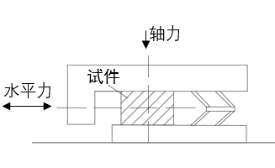 | 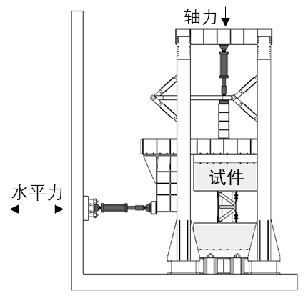
- 侧边四连杆机构加载装置示意 | - 顶部四连杆机构加载装置示意
图12 剪切型耗能构件的试验装置示意图
8.5.6 支撑型耗能构件的试验装置宜采用图13所示装置。支撑型耗能构件的试验加载装置以图13 a)所示的轴向加载形式为基础，当需要准确考虑耗能构件实际受力状态时，需要在耗能构件的两端设计连接板反应其实际边界条件，如图13 b)所示。
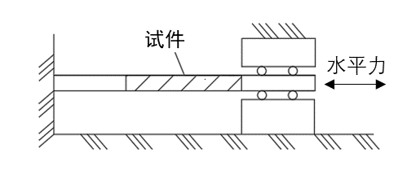 | 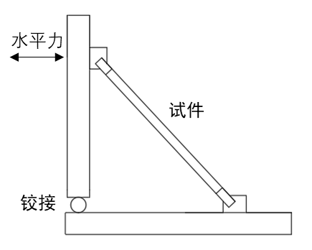
- 构件轴向加载示意[3] | - 考虑构件实际受力状态加载示意[4,5]
图13 支撑型耗能构件的试验装置示意图

8.6 受冲击构件试验
8.6.1 受冲击构件试验的设计与实施按下列规定：
- 应依据构件的实际工况确定冲击试验方案；
- 试件的支承装置与约束装置应保证试件的边界和力学条件与构件正常使用时相似，或与试验方案中的假定一致；
- 当构件中存在轴力获其他预载荷时，宜采取可靠的措施或预载装置保证冲击过程中预载的维持和补偿；
- 试验前，应进行较小冲击能量的预试验，验证试验方案可行性；
- 试验采用的传感器及数据采集设备除应符合第6章的规定外，还应满足冲击试验下构件动态响应数据的采集需求；
- 宜采用高速影像采集系统记录构件冲击试验过程。
8.6.2 受冲击构件试验应制定安全预案，设置人员、仪器防护装置；冲击加载的顺序宜采用控制冲击能量的方式由小至大加载。
8.6.3 在开展受冲击构件试验前，除应按8.1.3测量构件参数外，还应对构件的加载初偏心、加载角度，即加载点与截面形心之间的距离、加载方向与截面轴线的角度进行测量。
8.6.4 受冲击构件试验的结果分析宜包括下列内容：
- 试件的冲击力变化情况；
- 试件的变形情况，包括整体位移、局部变形等；
- 试件的冲击位置截面应变分布和进入屈服状态的区域；
- 试件冲击加载过程的高速摄像视频、试件破坏模式等；
- 试验测量数据的运用及处理除符合6.5的规定外，宜对试验数据进行滤波处理。

8.7 受爆炸构件试验
8.7.1 受爆炸构件试验的设计与实施按下列规定：
- 应依据构件的实际工况或试验目的确定爆炸试验方案。
- 试件的约束装置应保证试件的边界条件与构件正常使用时相似，或与试验方案中的计算假定一致；
- 试验前，应进行预试验，验证试验方案的安全性与可行性；
- 试验采用的传感器及数据采集设备除符合第6章的规定外，还应满足爆炸试验下构件动态响应数据的采集需求。
8.7.2 受爆炸构件试验应制定安全预案，设置人员、仪器防护装置；爆炸加载操作人员应具有专业资质许可，加载顺序宜采用控制爆炸能量或当量的方式由小至大加载。
8.7.3 在开展受爆炸构件试验前，应按8.1.3测量构件参数。
8.7.4 受爆炸构件试验的结果分析宜包括下列内容：
- 试验区域空气压力、构件表面入射及反射超压；
- 构件的压力-冲量（P-I）曲线；
- 试件的变形情况，包括整体位移、局部变形等；
- 试件的应变分布和进入屈服状态的区域；
- 试验过程的高速摄像视频、试件破坏模式等；
- 试验测量数据的运用及处理除符合6.5的规定外，宜对试验数据进行滤波处理。

8.8 耐火构件试验
8.8.1 钢构件耐火试验应符合GB/T 9978的相关规定。
8.8.2 当试验用于评价试件防火构造的耐火性能用途时，宜采用全尺寸试件进行耐火试验；若无法采用全尺寸试件时，试件的标准最小尺寸应能代表高度3m、横截面尺寸为3m×4m的房间所用构件的尺寸。
8.8.3 采用小尺寸试件进行耐火试验时，试验结果可用于评价试件本身耐火性能；当有试验、理论或仿真等结果作为可靠依据时，小尺寸试件耐火试验结果可反推得到足尺试件耐火性能。
8.8.4 当试件的尺寸小于试验炉尺寸时，应符合下列规定：
- 应保证试件的支承或约束装置在试验过程中具有足够的强度和刚度；
- 试件的受火条件应符合实际情况。
8.8.5 钢结构构件应满足承载能力、完整性、隔热性等耐火性能。构件耐火试验，除采用符合GB/T 9978.1规定的标准温升曲线，还可采用符合GB/T 26784规定的火灾温升曲线，也可以采用其他火灾温升曲线，宜实时监测试验环境的温升。
8.8.6 当进行构件火灾后残余承载力试验时，宜在构件升温和降温过程中施加荷载。
8.8.7 预应力索杆试件耐火试验按下列规定，应符合其实际受火情况：
- 预应力索杆试件非全长受火时，应将试件两端置于试验炉外部，试件一端可通过预应力锚盘锚固，另一端通过穿心式千斤顶张拉固定，宜通过穿心式载荷传感器实时监测索杆的受力状态；
- 预应力索杆试件全长受火时，其张拉端处的千斤顶应置于试验炉外，应避免千斤顶及载荷传感器出现明显的受热温升；
- 预应力索杆试件的加载反力通过反力架传递，当反力架部分需要承受高温环境时，应对其受热区间进行的隔热保护，保证反力架的刚度及承载力；
- 预应力索杆试件耐火试验时，试件两端应设置索杆断裂的防撞击保护，保障试验设备及人员安全；
- 预应力索杆试件耐火试验，可通过恒载升温工况，测试试件的受火蠕变发展；也可通过恒位移升温工况，测试试件受火过程中的应力松弛发展。

9 连接和节点试验

9.1 焊缝连接试验
9.1.1 钢结构焊缝连接试验的试件设计应符合下列要求：
- 应详细记录所试验的焊缝的焊接工艺参数；对于重复试验或同一焊接工艺不同构造的试验试件，应保证加工中采用的焊接工艺参数相同。
- 应按照GB 50661的规定对所试验的焊缝进行焊接质量检验并记录检验结果。
- 同一构造的试验试件数量应不少于3个。
9.1.2 钢结构焊缝连接接头的力学性能试验，应符合GB/T 2651、GB/T 2653、GB/T 2650的相关规定。

9.2 紧固件连接试验
9.2.1 紧固件连接试验的试件设计应符合下列要求：
- 在紧固件连接试验前，应记录所采用紧固件的类型、尺寸、规格和与试验结果直接相关的性能数据，所记录的紧固件的性能数据宜通过对同批次生产的紧固件进行试验或检验得到；当采用的紧固件为新型紧固件时，应按本文件7材料性能的规定获取紧固件材料的各项基本力学性能。
- 同一构造的试验试件数量应不少于3个。
- 除用作支承或约束的部分外，试件中所有紧固件不可重复使用，试件中所有在试验中发生过屈服变形和相对滑移的板件不可重复使用；如果试验为循环加载，则除用作支承或约束的部分外，试件的所有板件均不可重复使用。
9.2.2 高强度螺栓连接试验中，当螺栓预拉力为试验中的参变量，或在试验中螺栓内的拉力将发生明显变化时，宜在整个试验过程中量测螺栓内的拉力；当高强度螺栓中需要施加一定的预拉力时，应在试验前量测并记录螺栓内的预拉力，并应满足如下要求：
- 当不对螺栓内的拉力进行监测时，且记录预拉力时不计入预拉力松弛损失时，应在预拉力施加完成后的1小时内完成试验加载；
- 当不对螺栓内的拉力进行监测时，但记录预拉力时计入预拉力松弛损失时，应在预拉力施加完成起5小时后再进行试验加载；
- 当对螺栓内的拉力进行监测时，应将试验加载开始前量测得到的螺栓内的拉力作为螺栓预拉力。
9.2.3 高强度螺栓连接试验的单个试件中包含2个或以上的高强度螺栓且需施加预拉力时，宜在所有螺栓的预拉力施加完成后，量测并记录每个螺栓的实际预拉力；当不对螺栓内的实际预拉力进行量测时，在试件加工中应按照JGJ 82对于大型节点的规定进行试件的螺栓安装。
9.2.4 高强度螺栓连接的抗滑移系数试验应满足如下要求：
- 试件设计和加载方式应满足JGJ 82对于抗滑移系数检验试验的要求。
- 抗滑移系数试验中，滑移荷载Ns宜通过荷载-滑移曲线，按下列方式之一确定：
- 在相对滑移距离不超过0.5mm范围内出现滑移速率突变点时，以突变点对应的荷载为滑移荷载；
- 在相对滑移距离不超过0.5mm范围内无滑移速率突变点时，则以滑移距离0.5mm内的最大荷载为滑移荷载。
- 抗滑移系数的试验结果应通过下式计算：
- ………………………... (14)
式中：
N_{s} ——滑移荷载试验值。
n_{f} ——发生滑移的连接处摩擦面数量；
P_{t} ——发生滑移的连接处的高强度螺栓内的预拉力，按本文件9.2.2条确定。
9.2.5 高强度螺栓连接试件在实施中应采取安全措施，避免因高强度螺栓断裂时伤及实验人员或重要设备；在试验实施中，当出现下列情况之一时，可认为试验结束并停止加载：
- 试件的承载力下降至峰值荷载的85%。
- 高强度螺栓受拉连接的试件中，所连板件在螺栓孔周围发生可观察到的完全脱离。
- 高强度螺栓受剪连接的试件中，所连板件在螺栓孔处发生的相对滑移超过0.5d0，d0为螺栓孔的直径。
- 高强度螺栓出现裂口或滑脱。

9.3 梁柱节点试验
9.3.1 钢结构梁柱节点试验的试件应包含至少1个柱和1个梁，且试件设计宜满足如下要求：
- 标准节点试件宜取自经过设计的原型结构，梁、柱构件的截面和材性宜与原型结构中相应的构件相同，试验方案中宜记录原型结构的主要设计结果。
- 节点试件的构件在试验中的反弯点位置宜与原型结构在试验对应工况下构件的反弯点位置相同。
- 节点试件与原型节点的比例不宜小于1:2。
9.3.2 钢结构梁柱节点试验的约束宜满足如下条件：
- 试件中的梁、柱端部在节点受力平面内的边界条件宜为铰接或自由端。
- 试件中宜设置必要的平面外约束。
9.3.3 钢结构梁柱节点试验的加载宜满足如下条件：
- 柱宜根据原型结构中的典型受力施加轴力。
- 进行节点循环加载试验时，宜按照表5中的加载制度，以层间位移角控制加载。当节点试件完成第9载级后仍然没有达到试验停止条件，则可按照层间位移角幅值每级增加±1%、每级循环两次的方式继续增加荷载级，直至达到试验停止条件。可参考的其他加载制度见附录G。
表 5 梁柱节点循环加载试验加载制度
加载级 | 层间位移角幅值 | 循环次数
1 | ±0.375% | 6
2 | ±0.5% | 6
3 | ±0.75% | 6
4 | ±1% | 4
5 | ±1.5% | 2
6 | ±2% | 2
7 | ±3% | 2
8 | ±4% | 2
9 | ±5% | 2
9.3.4 钢结构梁柱节点试验的量测和数据处理宜满足如下要求：
- 宜布置测点量测试件在试验中发生的刚体位移，并在数据处理中扣除刚体位移的影响；
- 宜布置测点量测相应于试件变形的层间位移角和节点转角，见附录H；
- 在循环加载试验中承受往复拉力的焊缝时，宜布置测点量测该焊缝或其热影响区内钢材的应变。
9.3.5 钢结构梁柱节点试验出现以下任一情况时，可停止试验：
- 单调加载的试件中，荷载下降至峰值荷载的85%。
- 循环加载的试件中，在非卸载情况下荷载出现下降且下降幅度超过15%，或试件在加载至某一级的最大位移时，荷载未达到该方向已进行的加载级中最大荷载的85%。
- 施加的荷载或位移达到加载装置所能达到的最大值。
- 试件出现可能产生整体倾覆的显著变形，或出现其他引起试验者或设备危险的状况。
9.3.6 钢结构梁柱节点试验得到的结果应满足如下要求：
- 应记录试件的最终失效模式。
- 当可以获取节点变形对应于原型框架的层间位移角时，应记录柱内的剪力与层间位移角的关系；当为循环加载试验时，应记录试件在正方向和负方向达到的最大层间位移角，并应以其平均值作为试件的最大层间位移角。
- 当试验中试件发生的节点转角不可忽略时，应记录荷载在梁、柱轴线交汇点处的弯矩与节点转角的关系。
9.3.7 进行循环加载试验的节点，如果节点试件为足尺试件且通过试验量测可以获得层间位移角，并且采用表5的加载制度时，可按下表6确定该节点可应用的延性等级。
表 6 结构构件延性等级对应的节点循环加载试验最小层间位移角（rad）
结构构件延性等级 |  | III级 | II级 | I级
梁钢材强度等级 | Q235 | 0.02 | 0.02 | 0.03
梁钢材强度等级 | Q355 | 0.02 | 0.025 | 0.04
梁钢材强度等级 | Q390 | 0.02 | 0.03 | 0.045

9.4 柱脚节点试验
9.4.1 柱脚节点试验中，试件设计按下列规定：
- 依据试验目的，试验节点可选取结构中的中柱柱脚节点、边柱柱脚节点；
- 试验体应是包含基础梁的柱脚形式，包括：外露式柱脚、外包式柱脚、埋入式柱脚。试验体的形状如图14示，试验体中钢柱长度应为柱子的反弯点到基础的长度；
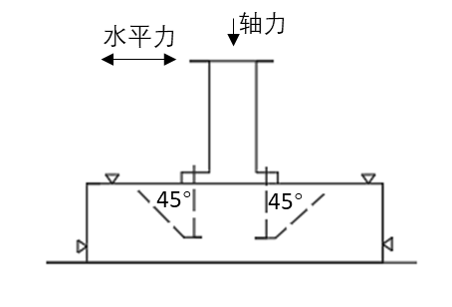 | 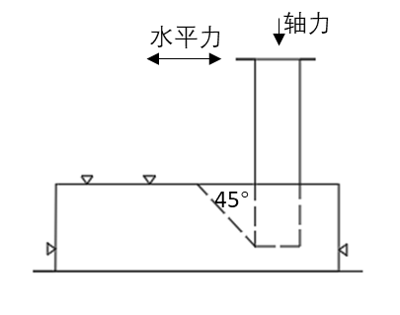
a）中柱柱脚加载(以外露式柱脚为例) | b）边柱柱脚加载 （以埋入式柱脚为例）
图14 柱脚试验加载示意图
- 试验加载应同时在柱顶施加轴力和水平剪力。为了反应柱脚锚栓被拔出和基础混凝土的破坏的影响，基础梁的约束应预留出柱脚底部45°的线外侧的区域，如图14所示。也可以根据试验目的，忽略锚栓的拔出；
- 竖向作动器上部通过高强螺栓固定在加载顶梁上，下部通过 T 形连接板与试件钢柱顶部连接；水平作动器一端固定在与试件等高的反力墙上，另一端通过 T 形连接板与柱顶连接。T 形连接板侧边设置有约束滚轮，使得钢梁仅在平面内运动，防止试件发生平面外的变形和扭转。试验过程中，通过水平作动器施加往复循环荷载。
9.4.2 柱脚试验的加载应满足如下条件：
- 应进行水平往复加载试验，宜采5.3.4条的变幅递进加载模式，并以层间位移角控制加载；水平加载为位移控制；
- 应施加轴向荷载，可为恒定轴力荷载或变轴力荷载，轴向荷载为力控制；
- 试验加载历程应包括弹性、塑性及大变形阶段；取D_{y}为层间位移角1.0%rad，加载序列为[0.25，0.5，1，2，3，4，6，8，…，n]，每级加载2次；
- 试验应加载至节点破坏为止，以确定试验体的极限性能。
9.4.3 剪力墙试验中，当试件出现下列情况之一时，可认为试件达到承载能力极限状态并停止加载：
- 荷载下降至峰值荷载的80%；
- 施加的荷载或位移达到加载装置所达到的最大值；
- 试验体发生明显破坏。
9.4.4 试验测量项目及测量方法如下。
柱脚节点试验应以基础梁为基准，测量以下项目，见图15。
- 钢柱的转角；
- 柱脚或钢柱底部的转动、水平位移、竖直位移；
- 当柱脚节点承载力需要考虑锚栓的贡献是，应测量锚栓的应变、拉伸变形及锚固部分被拔出的变形等；
- 试验体所使用所有材料进行材料试验，材性试验依照本标注第7章节进行。
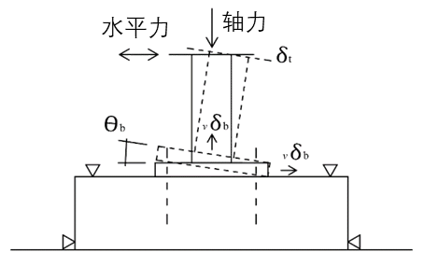
图15 变形测量示意图（以外露式柱脚为例）
9.4.4 柱脚节点试验的结果分析应包括以下内容：
- 施加的荷载与构件变形之间的滞回曲线，并依据曲线计算得到构件的屈服承载力、极限承载力、延性、总耗能、等效粘滞阻尼系数等指标；
- 试件的初始刚度及刚度变化，包括柱脚的转动刚度及其他需要的剪切刚度和轴向刚度；
- 试件的屈服承载力及对应的变形量和受力模式；
- 试件的极限承载力对应的变形量及破坏模式；
- 依据骨架曲线计算得到构件的塑性变形，依据滞回曲线计算得到构件的累积塑性变形。

9.5 销轴节点试验
9.5.1 销轴节点试验的试件设计中，宜采用平面节点试件，并应在节点转动平面外设置具有足够刚度和承载力的侧向约束。
9.5.2 销轴节点试验中应记录荷载与销轴连接的两板件间相对变形的关系；当销轴连接的两板件间的相对位移达到下式(15)计算得到的s_{c}时宜认为销轴节点达到其极限承载力并停止加载。
……………………….. (15)
式中，d₀为销轴孔的直径，d为销轴的公称直径。
9.5.3 依据销轴试验结果进行的结构中的销轴设计应满足如下要求：
- 当对销轴节点进行验证性试验时，验证性试验的荷载值不应小于结构中销轴受力设计值的1.3倍。
- 当根据破坏性试验得到的承载力确定销轴的设计承载力时，当试验承载力依据9.5.2条确定时，销轴的设计承载力不应大于试验承载力的75%；其余情况下销轴的设计承载力不应大于试验承载力的50%。

9.6 铸钢节点试验
9.6.1 铸钢节点试验宜根据试验目的、要求、试验条件等因素选择是否开展破坏性试验。进行验证性试验时，同类型试件数量不宜少于2件。
9.6.2 铸钢节点试验的设计按下列规定：
- 铸钢节点试验中，应保证节点试件的约束条件、荷载作用与实际节点一致；
- 铸钢节点试验宜采用足尺试件，当受限于试验条件等因素无法使用真实尺寸时，试件的缩尺比例不宜小于1/2；
- 铸钢节点试件各分肢应具有一定外伸尺寸，且试验中不应发生非试验部位的失效。
9.6.3 铸钢节点试件加工应采用与实际节点相同的制作工艺和参数、检验要求，并符合JGJ/T 395和GB 50205的有关规定。
9.6.4 铸钢节点试件的应力分布和裂纹发展可采用电阻应变片测量、摄影测量、光纤光栅法、脆漆法或干涉仪云纹法进行测量。测点布置应重点监控受力较大和应力集中部位。
9.6.5 铸钢节点试验的结果评价按下列规定：
- 验证性试验中，试件屈服承载力不应小于荷载设计值的1.3倍；
- 当试件已加载至失效，试件极限承载力不应小于节点承载力设计值的2.0倍；
- 应力集中位置的应变不宜大于铸钢材料的屈服应变。

9.7 管节点试验
9.7.1 管节点试验试件设计与加工按下列规定：
- 管节点构件的加工制作应符合GB 50017的规定；
- 构件几何尺寸应取实际工程中常用尺寸，如有依托工程，宜直接取工程中实际使用的节点；
- 构件主要变化参数包括支管与主管的直径/宽度之比β，及支管与主管的管壁厚度之比τ，对于支管与主管不垂直的节点（如K型、Y型及X型节点），还应考虑支管与主管的夹角变化θ；
- 应区分K型节点的搭接节点和间隙节点，并对搭接长度或间隙长度进行设计；
- 主管长度与厚度之比应适宜，避免由于主管过短对节点承载力产生影响；支管厚度应为工程常用管材厚度，且能保证支管不因强度、刚度和稳定性不足而先于节点发生破坏；
- 用于加载或锚固的构件端板应有足够的强度和刚度，避免因端板局部变形影响试验结果；
- 试验设计时宜依据实际条件选择立式加载或卧式加载。
9.7.2 T型钢管节点试验按下列规定：
- T型节点试验可采用图16所示装置进行支管轴向受拉、轴向受压加载试验；
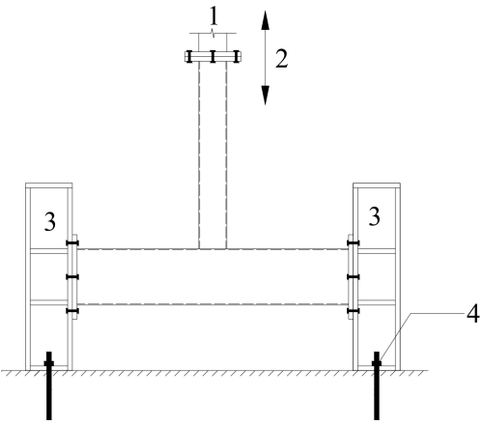
标引序号说明：
1——作动器；
2——加载方向；
3——反力梁；
4——锚栓。
图16 轴向拉压加载装置
- 仅开展轴向受拉试验时，可采用图17所示装置；
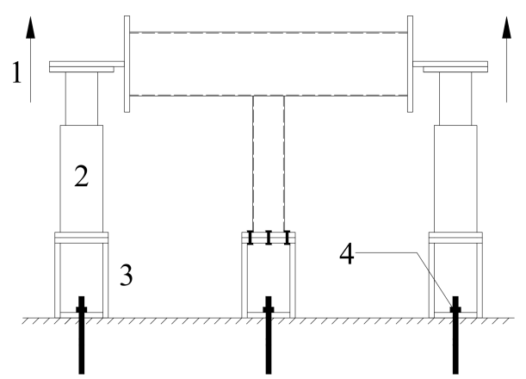
标引序号说明：
1——加载方向；
2——千斤顶；
3——反力梁；
4——锚栓。
图17 轴向受拉加载装置

- 仅开展轴向受压试验时，可采用图18所示的装置；
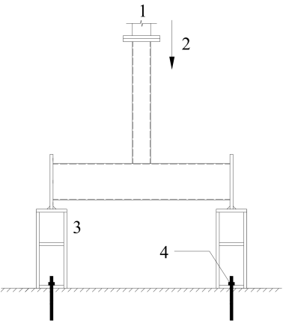
标引序号说明：
1——千斤顶；
2——加载方向；
3——反力梁；
4——锚栓。
图18 轴向受压加载装置
- T型钢管节点支管弯曲试验可采用图19所示的加载装置。
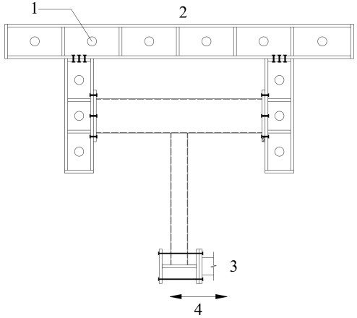  标引序号说明：  1——地锚孔；  2——反力梁；  3——作动器；  4——加载方向。 | 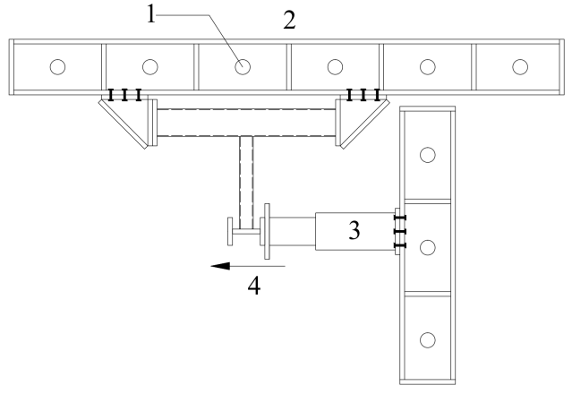  标引序号说明：  1——地锚孔；  2——反力梁；  3——千斤顶；  4——加载方向。
a）装置1 | b）装置2
图19 支管弯曲加载装置
9.7.3 K型管节点试验按下列规定：
- K型钢管节点轴向拉压试验中，采取主管加载方案时，可采用图20所示的加载装置；
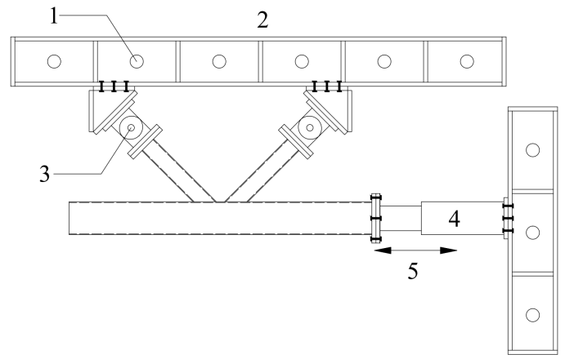
标引序号说明：
1——地锚孔；
2——反力梁；
3——平面铰支座；
4——作动器；
5——加载方向。
图20 K型管节点轴向拉压加载装置（主管加载）
- 采用支管加载方案时，对单一支管加载，可采用图21 a）所示的装置；对两个支管同时加载，可采用图21 b）所示的装置；
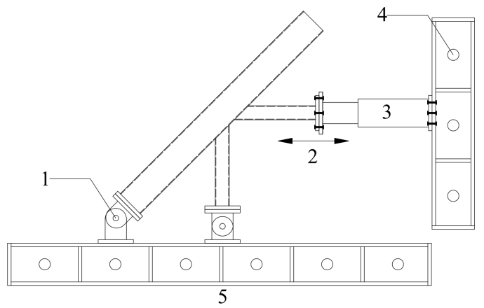
标引序号说明：
1——平面铰支座；
2——加载方向；
3——作动器；
4——地锚孔；
5——反力梁。
a） K型节点轴向拉压加载装置（单支管加载）
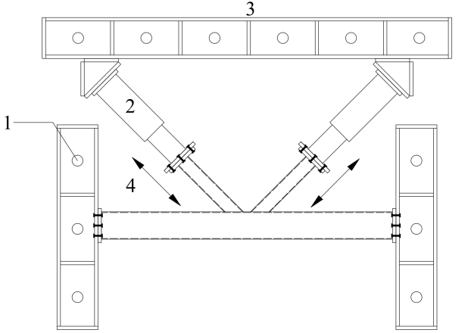
标引序号说明：
1——地锚孔；
2——作动器；
3——反力梁；
4——加载方向。
b） K型节点轴向拉压加载装置（双支管加载）
图21 K型管节点轴向拉压加载装置（支管加载）
- K型节点受弯试验可采用图22所示的装置；
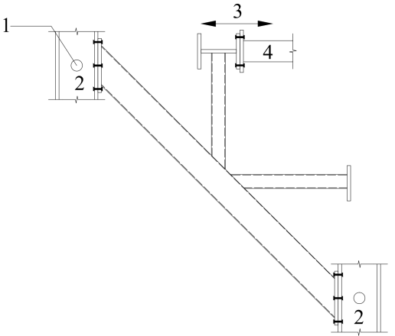
标引序号说明：
1——地锚孔；
2——反力梁；
3——加载方向；
4——作动器。
图22 K型管节点受弯试验加载装置
- K型节点复合受力试验可采取施加偏心集中力的方式实现节点同时承受轴力、平面内弯矩和平面外弯矩，加载方式如图23所示。
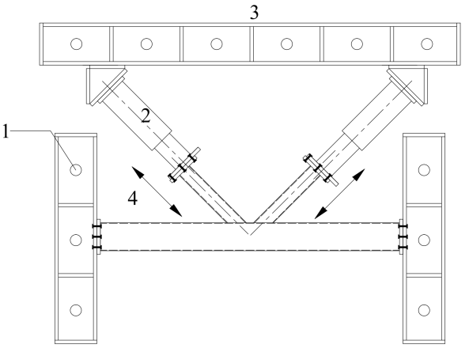
标引序号说明：
1——地锚孔；
2——作动器；
3——反力梁；
4——加载方向。
图23 K型节点复合受力试验加载装置
9.7.4 X型节点试验按下列规定：
- 支管与主管成90°的X型节点（可称为十字型节点），在轴向受压试验中，可采用图24所示的加载装置；
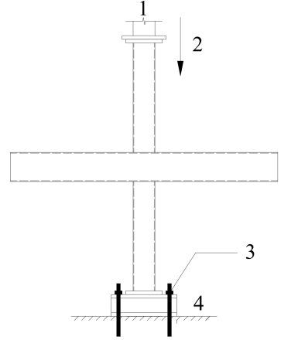
标引序号说明：
1——千斤顶；
2——加载方向；
3——锚栓；
4——反力梁。
图24 十字型节点轴向受压试验加载装置
- 十字型节点受拉试验可采用图25所示的加载装置；
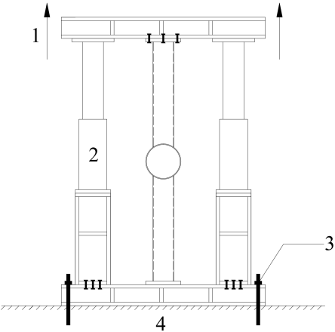
标引序号说明;
1——加载方向；
2——千斤顶；
3——锚栓；
4——反力梁。
图25 十字型节点轴向受拉试验装置
- 十字型节点受弯试验可采取图26所示的加载装置；
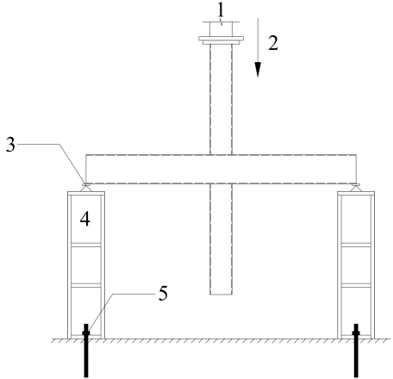
标引序号说明：
1——千斤顶；
2——加载方向；
3——铰支座；
4——反力梁；
5——锚栓。
图26 十字型节点受弯试验加载装置
- 支管与主管角度非90°的一般X型节点，各试验工况下的加载方式与K型节点类似。
9.7.5 Y型节点试验按下列规定：
- 一般Y型节点，各试验工况下的加载装置与K型节点类似；
- 不同工况下Y型节点，可使用图27所示的加载装置，该装置在主管底部设计了连接板，与支承台通过螺栓相连。
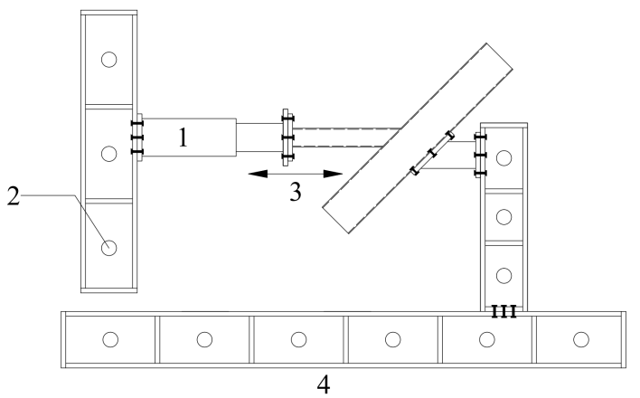
标引序号说明：
1——作动器；
2——地锚孔；
3——加载方向；
4——反力梁。
图27 Y型节点加载装置
9.7.6 开展复杂空间节点试验应满足下列要求：
- 复杂空间节点试验，且需要空间多向同步加载时，应定制加载试验装置，实现不同方向杆件的同步加载；
- 确定钢节点尺寸时，应考虑加载试验装置、千斤顶外形尺寸和行程、避免支管间碰撞等；
- 钢节点汇集杆件数量较多时，应在试验前进行有限元分析，确定试验加载时的节点危险部位；
- 管节点焊缝集中、布置应变片较为困难时，宜采用静态DIC应变测量系统对焊缝进行检测。
- 采用空间多向加载时，单向加载设备负荷能力应符合5.2.1 c）款规定；各向加载设备总负荷不应小于计算承载能力和极限变形要求荷载的2倍，且宜选用计算机控制液压系统。
9.7.7 试验加载制度按下列规定：
- 钢管节点试验中，应按照现有极限承载力设计公式及有限元分析确定构件的预估极限荷载；
- 在正式加载之前，应进行预加载，预加载可取5%的预估极限荷载；
- 单调加载试验中，宜根据实际情况选择力控制、位移控制或者力-位移混合控制加载；
- 往复加载试验中，加载制度宜包括弹性阶段的往复加载和塑性阶段的往复加载，且宜通过位移控制加载。
9.7.8 当构件出现下列情况之一时，可认为构件达到承载能力极限状态并停止加载：
- 试验构件的承载力下降到极限承载力的85%；
- 构件焊缝发生较大破坏；
- 试验构件发生破坏。
9.7.9 钢管节点试验的结果分析包括下列内容：
- 施加荷载与构件变形之间的关系曲线，并根据关系曲线计算构件的屈服承载力和极限承载力；
- 屈服承载力，并符合下列规定。
- 如果 P-δ 曲线中有明显屈服平台的，可取该屈服承载力；如无明显的屈服平台但有明显上升段的，可参考弹塑性力学的方法取割线模量为0.7倍弹性模量时的承载力；如果无明显的屈服平台又无明显上升段的可直接取弹性的极限承载力。
- 通过对该承载力-变形曲线的弹性阶段与塑性阶段进行分段等效线性拟合，将两条直线交点纵坐标近似认为相贯钢管节点的屈服承载力。
- 对于荷载位移曲线中没有明显屈服平台的（见图28），先取两切线的交点获得P_{yA}，再根据2/3P_{yA}的数据（图28中的直线C）确定P_{y}。
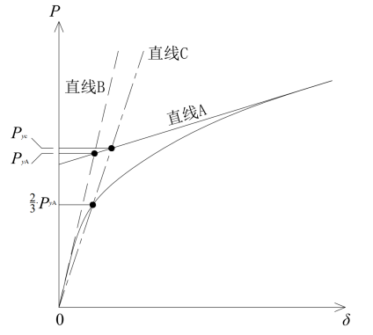
图28 P_{yc}的确认
- 极限承载力，对于荷载位移曲线存在明显峰值点的构件，取峰值点荷载作为极限承载力；对于没有明显峰值点的构件，宜通过构件变形值确定其极限承载力。利用构件变形确定极限承载力时，对应极限承载力的变形限值有下列取值方法。
- 定义B点和B1点之间的变形差△B作为主管变形量，则该变形达到主管直径（D）的3%时即达到极限承载力。如图29所示。
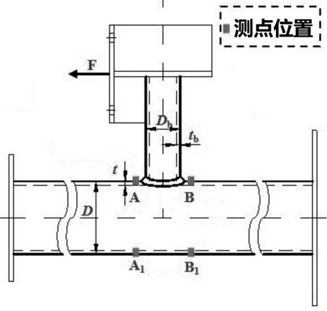
图29 主管变形的定义

- 通过支管的转角确定节点的极限荷载，当支管转角达到下式时，认为相应承载力为极限承载力
……………………….. (15)
式中：
$\text{ϕ}$ —最大弯矩对应的荷载集度；
$f_{y,1}$ —支管的屈服强度；
E —支管的弹性模量；
I —支管横截面的惯性矩；
$d_{1}$ —支管直径；
- 构件的屈服承载力对应的构件主要截面应力应变分布和构件进入屈服状态的区域；在弦管管壁和支管根部上节点部位布置三向应变计了解应力分布、进入塑性时间及塑性变形的发展情况。为更好地观测应变梯度的变化，布置两圈应变片，第二圈离开第一圈30mm，如图30所示。
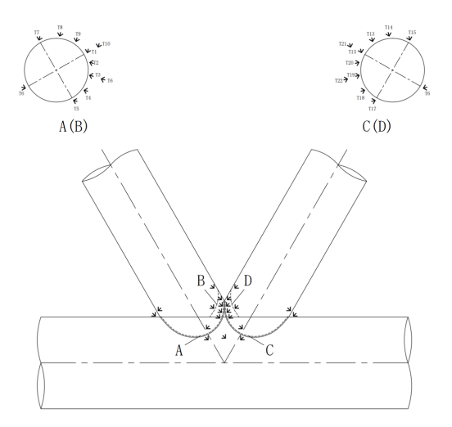
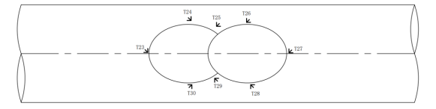
图30 应变片布置
- 构件的破坏模式，应记录并分析试验结束时构件的状态及破坏模式。
9.7.10 负载下加固钢管节点试验按下列规定：
- 构件及加固件尺寸选择应符合本标准9.7.1的规定；
- 构件与加固件的连接，应满足国家标准《钢结构加固设计标准》GB 51367及《钢结构设计标准》GB 50017的规定进行。
- 由于焊接热影响，施焊过程中节点承载力会出现显著下降，应采取充分的计算和构造措施，避免试验过程中发生突然破坏；
- 可采用千斤顶或预应力张拉实现负载，在采用预应力张拉方式时，应考虑预应力筋对于构件锚固的影响；
- 构件放置应当满足施焊的要求；
- T型节点轴拉下的加固试验，可采用9.7.2中b）给出的试验装置；
- T型节点轴压下的加固试验，可采用9.7.2中c）给出的试验装置；
- Y型节点轴压下的加固试验，可采取图31所示的试验装置。
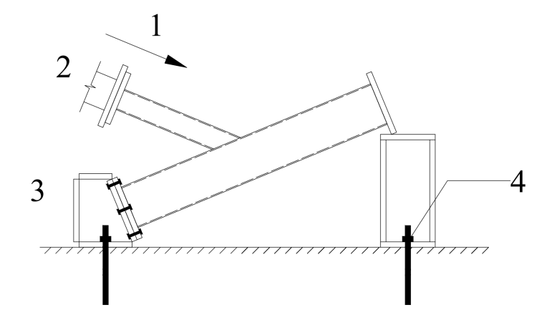
标引序号说明：
1——加载方向；
2——千斤顶；
3——反力梁；
4——锚栓。
图31 Y型节点轴压下加固试验装置

9.8 索夹节点抗滑移试验
9.8.1 索夹节点属于下列情况之一时，应进行索夹节点抗滑移试验：
- 索材料为新型材料，或索直径较大尚无可靠研究参考；
- 索夹与索的连接构造复杂；
- 抗滑移力较大；
- 其他建设、设计等单位认为需要通过试验验证的。
9.8.2 索夹抗滑移试验宜根据试验目的、要求、试验条件等因素设计试验方案，且符合下列规定：
- 试验用索体、索夹、螺栓等的材料、加工尺寸、关键构造、表面处理等应与实际工程一致；
- 同类型、同规格的索夹抗滑移试验的试件数量不应少于3个；
- 安装索夹、预紧高强度螺栓、张拉拉索和顶推加载的试验流程应与实际工程情况相符；
- 各索夹夹持段的净距不应小于3倍索体直径；
- 设计试验方案时，应考虑索体横向受压和纵向受拉引起的高强度螺栓紧固力损失及其蠕变时间效应，待高强度螺栓紧固力衰减稳定后加载顶推索夹。
9.8.3 索夹抗滑移试验过程中宜跟踪检测高强度螺栓的紧固力、加载顶推索夹时应同步监测顶推力和索夹相对索体的滑移量。
9.8.4 索夹抗滑移极限承载力应通过顶推过程的荷载-位移曲线确定。当索夹的主体和压板的滑移量都迅速增加，且顶推力难以继续增加时，对应的顶推力可确定为索夹抗滑移极限承载力。
9.8.5 索夹节点抗滑移试验的结果评价应符合如下规定：
- 索夹抗滑移承载力试验代表值应取同批次的索夹抗滑移极限承载力最小值；
- 索夹抗滑移承载力试验代表值不应低于索夹两侧拉索设计内力差值的1.5倍。

10 结构体系试验

10.1 静力推覆试验
10.1.1 结构体系静力推覆试验的试件设计应符合4.2的规定，并符合下列规定：
- 根据研究内容的需要，试件可取为单层或多层的平面结构体系或空间结构体系；
- 对多层结构体系，受试验条件所限，也可取底部若干层的子结构作为试件；
- 结构体系试件的施工条件宜与实际结构体系保持一致。
10.1.2 结构体系静力推覆试验的支承装置应符合5.1的规定。对于平面结构体系试件，应对水平构件设置面外约束，有楼板提供足够平面外刚度时也可不设置，必要时还可对竖向构件设置面外约束。
10.1.3 结构体系静力推覆试验的加载装置应符合5.2的规定，并符合下列规定：
- 竖向荷载宜通过分配梁多点施加或重物均布施加在水平构件上，也可通过试验设备等效集中施加在竖向构件上；
- 水平荷载宜通过传力装置施加在楼层标高处；
- 施加竖向荷载的水平滑动装置沿推覆方向的单向行程不应小于试件的预估最大侧向位移。
10.1.4 结构体系静力推覆试验的加载制度应符合5.3的规定，并符合下列要求：
- 竖向荷载在加载过程中宜保持恒定，水平荷载或位移应持续增大直至试验停止；
- 对多层结构体系试件，水平荷载宜多点同步施加在各个楼层标高处，取顶部楼层标高处的加载点作为控制点并采用位移控制加载，其余各楼层标高处的加载点应根据预定的水平荷载分布模式，依照与控制点的荷载比例采用力控制加载；在试件达到极限承载力之前，各楼层标高处的全部加载点也可依照水平荷载分布模式均采用力控制加载；
- 对多层结构体系试件，各楼层标高处的水平荷载宜采用倒三角形分布模式，根据研究内容的需要也可采用其他分布模式；
- 取多层结构体系底部若干层的子结构作为试件时，原型多层结构上部楼层的水平荷载应等效集中施加在子结构试件的顶部楼层标高处，原型多层结构上部楼层的竖向荷载应等效集中施加在子结构试件的竖向构件上；
- 对多层结构体系试件，各楼层标高处的水平荷载也可全部等效集中施加在顶部楼层标高处。
10.1.5 结构体系静力推覆试验的量测应包括下列内容：
- 各个水平荷载加载点的力值，竖向荷载的力值；
- 各个楼层标高处的侧向位移，各个楼层的挠度；
- 关键构件和节点在主要受力方向上的变形，包括轴向、弯曲或剪切变形；
- 关键构件和节点的应变分布；
- 构件和节点的屈服、屈曲、断裂等现象，整个试件的最终受力或破坏形态；
- 支座的位移或变形；
- 根据研究内容的需要确定的其他量测内容。
10.1.6 结构体系静力推覆试验出现以下任一情况时，可停止试验：
- 荷载下降至峰值荷载的85%；
- 施加的荷载或位移达到加载装置所能达到的最大值；
- 试件出现可能产生整体倾覆的显著变形，或出现其他引起试验者或设备危险的状况。
10.1.7 结构体系静力推覆试验的结果分析宜包括下列内容：
- 基底总剪力-顶部楼层标高处侧向位移曲线；
- 各楼层的层剪力-层间位移曲线；
- 关键构件的轴力-轴向变形、弯矩-弯曲变形和剪力-剪切变形曲线；
- 关键节点的弯矩-转角曲线；
- 结构的内力分布、屈服顺序及倒塌模式；
- 根据研究内容的需要确定的其他分析内容。
10.1.8 结构体系双向静力推覆试验可按两个正交单方向静力推覆试验的叠加实施，其加载制度应按照研究内容的需要确定；施加竖向荷载的水平滑动装置应能实现双向滑动，且每个正交方向的单向行程不应小于试件在该方向的预估最大侧向位移。

10.2 拟静力试验
10.2.1 结构体系拟静力试验的试件设计应符合10.1.1的规定。
10.2.2 结构体系拟静力试验的支承装置应符合10.1.2的规定。
10.2.3 结构体系拟静力试验的加载装置应符合10.1.3的a）、b）的规定，且施加竖向荷载的水平滑动装置沿水平方向的往复行程不应小于试件的预估最大往复位移。
10.2.4 结构体系拟静力试验的加载制度应符合10.1.4的规定，并符合下列规定。
- 顶部楼层标高处的控制点宜采用顶点位移角φ_{t}控制加载，按式(16)计算：
………………………..…. (16)
式中：
Δ_{t} ——顶部楼层标高处控制点的水平侧向位移，单位为毫米（mm）；
H ——试件的楼层总高度，单位为毫米（mm）。
- 顶点位移角φ_{t}宜采用9.3.3中表5给出的加载制度。当试件完成第9载级后仍然没有达到试验停止条件，则可按照顶点位移角幅值每级增加±1%、每级循环两次的方式继续增加荷载级，直至达到试验停止条件。可参考的其他加载制度见附录G。
10.2.5 结构体系拟静力试验的量测内容应符合10.1.5的规定。
10.2.6 结构体系拟静力试验的结果分析宜包括下列内容：
- 基底总剪力-顶部楼层标高处侧向位移的滞回曲线及其骨架曲线；
- 各楼层的层剪力-层间位移的滞回曲线及其骨架曲线；
- 关键构件的轴力-轴向变形、弯矩-弯曲变形和剪力-剪切变形的滞回曲线及其骨架曲线；
- 关键节点的弯矩-转角的滞回曲线及其骨架曲线；
- 结构的内力分布、屈服顺序及倒塌模式；
- 根据研究内容的需要确定的其他分析内容。
10.2.7 结构体系双向拟静力试验可按两个正交单方向拟静力试验的叠加实施，其加载制度应按照研究内容的需要确定；施加竖向荷载的水平滑动装置应能实现双向滑动，且每个正交方向的往复行程不应小于试件在该方向的预估最大往复位移。

10.3 拟动力试验
10.3.1 拟动力试验分为慢速拟动力试验和快速（实时）拟动力试验。
10.3.2 拟动力试验应选择具有代表性的地震动加速度时程进行时程分析。
10.3.3 拟动力试验所采用的时间积分算法及步长应满足稳定性和精确性要求。
10.3.4 拟动力试验包含数值子结构、试验子结构和协调器，并符合下列规定：
- 协调器可用于求解动力运动方程；
- 子结构的划分与构成应综合考虑并满足拟动力试验的目的，并满足加载测试过程的准确性和安全性等要求；
- 协调器与子结构之间应有明确的模型参数协调界面和数据交互模式，协调器为子结构提供目标量，同时接收子结构的响应量，并保证子结构之间的协调和平衡；
- 数值子结构求解平台应具有自动化的逐步输入和输出接口；
- 当用数值子结构代替协调器时，数值子结构应采用逐步积分的动力时程分析；
- 数值子结构应综合考虑计算效率和精度，满足拟动力试验的要求；
- 试验子结构包括试体、加载与控制装置、测量装置，以及提供支撑的反力装置和保护装置。
- 试验子结构试件应符合10.2的要求；
- 试验子结构应根据混合试验目的满足构件、截面及材料等层次的相似要求。
10.3.5 试验子结构的边界条件实现符合下列条件：
- 对动力自由度有直接影响的边界条件，应满足严格的平衡和协调条件；
- 对动力自由度有间接影响的边界条件，宜满足严格的平衡和协调条件，当确认对动力行为影响不大时，可适当放松；
- 对动力自由度无影响的边界条件，可采用反弯点加载、重叠领域加载等放松的方式，以简化加载装置。
10.3.6 试验前，应对拟动力试验的边界协调方式进行检验，并符合下列规定：
- 采用边界协调简化方案的混合试验应进行边界协调检验，以确定简化方案造成的误差；
- 边界协调检验应采用数值模拟进行仿真，分为线弹性模型检验和弹塑性模型检验，混合仿真结果应与相应的整体结构数值模拟对比；
- 混合仿真中的试验子结构应采用数值模拟的方式进行，所采用的方法应能准确模拟试验子结构的加载条件；
- 边界协调检验应分为宏观位移响应检验和局部力学响应检验；
- 宏观位移响应检验包括所直接控制的动力自由度位移响应、通过简化协调方法实现的静力自由度位移响应。与整体数值模型相比，动力自由度位移响应误差不超过5%，通过简化方法实现的静力自由度位移响应误差不超过20%；
- 局部力学响应检验包括边界附近节点的弯矩和曲率，以及其他反应构件或结构局部响应的力学指标，局部力学响应误差不超过30%。
10.3.7 拟动力试验的加载应符合第5章的规定，并符合下列规定：
- 应采用试验体实测位移或力作为控制的反馈信号；
- 加载系统的实际变形控制相对误差最大允许值为预测最大位移的±1%；
- 加载系统的实际荷载控制相对误差最大允许值为预测最大荷载的±1%；
- 宜采用线性修正的方式修正加载误差；
- 反力系统和约束系统的摩擦系数不大于0.01；
- 反力系统应具有足够的刚度，变形不宜超过1/2000的跨度或高度。
10.3.8 快速（实时）拟动力试验符合下列规定：
- 数值子结构模型应实现快速（实时）计算，保证与试验子结构加载的同步计算；
- 应采用具备实时反馈控制系统及高性能作动器加载设备以实现对试件的快速（实时）加载，作动器工作频率不宜低于20Hz，时滞不宜超过30ms；
- 快速（实时）混合试验宜采用位移控制加载，力控加载时应采用专门措施；
- 应根据加载系统的性能选择合适的时滞补偿方案，以保证试验精度和加载稳定性；
- 反力系统应具有足够的刚度，自振频率不应小于作动器油柱频率的2倍。
10.3.9 拟动力试验的量测应符合第6章的规定，并符合下列规定：
- 试验体各测量值，应采用自动化测量仪器进行数据采集；
- 慢速拟动力试验，数据采样频率不应低于0.5Hz；
- 快速（实时）拟动力试验数据采样频率不应低于500Hz；
- 试验体控制变量、结构量测参量应通过标准D/A接口、A/D接口，实现控制与数据采集；
- 加载系统传感器变形测量相对误差最大允许值为示值的±1%，荷载测量相对误差最大允许值为示值的±1%。
10.3.10 拟动力试验的结果分析宜包括下列内容：
- 试验误差分析，包括时间积分误差、模型简化误差、边界协调简化误差、试验加载控制误差；
- 完整的加载数据记录，包括但不限于作动器的力、位移记录，试件变形、应变记录等；
- 试验数据详细分析，对结构在不同水准、强度地震下的行为表现进行完整描述。

10.4 振动台试验
10.4.1 振动台试验的试件应结合振动台的台面尺寸、承载能力、频响特性和动力性能等参数进行设计，且符合以下规定：
- 当采用缩尺试件时，宜保证重力荷载作用下底层柱的应力水平与原型结构保持一致；
- 钢结构体系振动台试验的试件尺寸比例、相似关系应符合4.2条规定。
10.4.2 振动台试验的试件安装宜符合下列要求。
- 试件安装前应检查振动台各部分及控制系统，确认试验系统处于正常的工作状态。
- 试件与台面之间宜铺设找平垫层。
- 试件起吊、下降、安装时应采取保护措施防止受损。当试件高度超过吊车起吊高度时，可采用平移方式将试件安放到振动台上。
- 试件就位后，应采用螺栓通过底梁、底座或底板上的预留孔与台面螺栓孔连接。在试验过程中应随时检查，防止螺栓松动。
10.4.3 振动台试验的输入地面运动加速度时程曲线符合下列规定：
- 设计和选择台面输入加速度时程曲线时，应考虑试件的周期、拟建场地类别、抗震设防烈度和设计地震分组的影响。
- 加速度时程曲线可直接选用强震记录的地震数据曲线，也可选用按结构拟建场地特性拟合的人工地震动时程。选用人工地震动时程时，其有效持续时间不宜少于试件基本周期的10倍。
- 采用缩尺试件时，输入加速度时程曲线的加速度幅值和持续时间应根据相似关系进行修正。
- 依据试验目的需研究结构双向地震作用下的性能时，可输入双向地震动时程并保持X向和Y向峰值加速度的比值为1:0.85。
10.4.4 振动台试验的加载制度宜采用多次分级加载方法，加载按下列步骤进行：
- 加载前应采用白噪声激振法测定试件的动力特性。白噪声的频段应能覆盖试件要求测试的自振频率，加速度幅值宜取0.5m/s²~0.8m/s²，有效持续时间不宜少于120s；
- 计算的弹性和非弹性地震反应，逐次递增输入的台面加速度幅值，加速度分级宜覆盖多遇地震、基本地震和罕遇地震对应的加速度值；
- 弹性阶段试验，应根据试验加载工况，每次输入某一幅值的地震地面运动加速度时程曲线，测量试件的动力反应、加速度放大系数和弹性性能；
- 非弹性阶段试验，应逐级加大台面输入加速度幅值，使试件由轻微损坏逐步发展到中等程度的破坏，除应采集测试的数据外，尚应观察试件各部位的开裂和破坏情况；
- 破坏阶段试验，应继续加大台面输入加速度幅值，或在某一最大的峰值下反复输入，直至试件失效，检验结构的极限抗震能力；
- 每级加载试验完毕后，宜采用白噪声激振法测试试件自振频率的变化。
10.4.5 振动台试验的量测应按试验需要对加速度、速度、位移和应变等主要参数的动态反应进行测量，传感器种类和布置宜符合JGJ/T 101的有关规定，并符合以下规定：
- 测试仪器应根据试件的动力特性、动力反应、模拟地震振动台的性能以及所需测试参数来选择；
- 测试仪器的使用频率范围，其下限应低于试验用地震记录最低主要频率分量的1/10，上限应大于最高有用频率分量值；
- 测试仪器动态范围应大于60dB；
- 测量信号分辨率应小于需采集的最小振动幅值的1/10；
- 量测用的传感器应具有良好的机械抗冲击性能，且便于安装和拆卸，布置在试件上的传感器，其重量和体积不应明显影响试件的动力特性；
- 量测用传感器的连接导线应采用屏蔽电缆量测仪器的输出阻抗和输出电平应与记录仪器或数据采集系统匹配。
10.4.6 振动台试验的数据处理符合下列规定：
- 数据分析前，应根据传感器的标定值及应变计的灵敏系数等修正数据，并根据试验情况和分析需要，采用滤波处理、零均值化、消除趋势项等减小误差的措施；
- 采用白噪声确定试件自振频率和阻尼比时，宜通过自功率谱或传递函数分析求得，试件振型宜通过互功率谱或传递函数分析确定；
- 试件的位移反应可对实测加速度反应时程进行两次积分求得，但应在积分前消除趋势项和进行滤波处理；
- 处理后的试验数据，应提取测试数据的最大值及其相对应的时间、时程反应曲线以及结构的自振频率、振型和阻尼比等。

10.5 空间结构整体稳定性试验
10.5.1 网架结构、单层或双层网壳结构、立体桁架等空间网格结构，及张弦结构、弦支穹顶等预应力大跨空间结构体系的静力稳定性试验分为以下类型，可根据具体情况选择进行：
- 整体稳定性试验，根据设计、研究或正常使用荷载模式检验或评估结构整体随荷载施加的全过程响应、失稳临界荷载及失稳模式；
- 施工或张拉过程中的承载力试验，根据拟考察施工阶段荷载模式检验或评估结构整体的承载能力；
- 极限承载力试验，根据设计或正常使用荷载模式验证或评估结构整体的承载能力。
10.5.2 采用缩尺模型的空间结构整体稳定性试验，试件设计应符合4.2的规定，并符合下列规定：
- 试件尺寸比例应按照相似关系进行设计，应使荷载作用下试件极限承载力水平与原型结构满足相似关系；
- 对于网格复杂、加工不便的试件，可在试件整体受力保持一致的情况下，适当减少网格数或简化节点构造，根据研究内容的需要，也可取空间结构的部分子结构作为试件；
- 空间结构试件的边界条件应考虑试件支座约束条件、下部支承结构刚度等影响，并与原型结构保持一致。
10.5.3 空间结构试件加工完成后，在试验前宜测量试件的节点偏差、杆件定位偏差、杆件弯曲。
10.5.4 空间结构试件的荷载施加符合下列规定。
- 宜通过试算预估试件的承载力，制定的分级加载方案应符合5.3的规定，并满足绘制荷载—位移曲线的需求；
- 试件的加载方式应满足设计或安全性验证需求，试件受荷模式应与设计条件相符；对于桁架系空间结构，荷载不宜施加在构件中部；
- 当采用千斤顶等设备加载时，加载设备参数应符合5.2.1的规定；当采用堆载加载方式时应符合5.2.12的规定；
- 加载、卸载宜均匀、同步。
10.5.5 空间结构整体稳定性试验中，试件达到如下状态时可停止加载：
- 荷载下降至峰值荷载的80%；
- 部分主要受力杆件、连接节点发生破坏；
- 试件的变形达到或超过跨度的1/50；
- 施加荷载已满足安全性验证需求。
10.5.6 空间结构整体稳定性试验中，应对荷载、试件特征位置位移、关键位置应变进行测量，传感器应符合第6章的规定。
10.5.7 空间结构整体稳定性试验的结果分析宜包括下列内容：
- 获得空间结构试件的极限承载力、失稳临界荷载；
- 绘制荷载与试件特征位移的关系曲线，分析试件在加载过程中的刚度变化；
- 分析试件在加载过程中的应变发展和分布状况以及杆件截面在极限荷载下的塑性发展程度；
- 试件的失稳模态或破坏模式；
- 试件是否满足安全性要求。

10.6 原位加载试验
10.6.1 下列类型结构可进行原位加载试验：
- 对疑有质量问题的结构或构件进行结构性能检验；
- 对资料不全的结构进行性能评估；
- 对需要修复的结构进行性能评估；
- 对改建、扩建再设计前需确定设计参数的结构进行性能评估；
- 采用新形式、新材料或新工艺的结构，或难以进行理论分析的复杂结构，需通过试验对计算模型或设计参数进行复核、验证或研究其结构性能和设计方法。
10.6.2 原位加载试验分为下列类型，可根据具体情况选择进行：
- 使用状态试验中应根据正常使用极限状态的检验项目验证或评估结构的使用功能；
- 承载力试验中应根据承载能力极限状态的检验项目验证或评估结构的承载能力；
- 探索性试验中应对新型结构、体形复杂的结构或有特殊使用功能要求的结构进行针对性试验。
10.6.3 选择受检构件时遵守下列原则：
- 应具有代表性，宜处于受荷最大、最薄弱的部位；
- 应能反映整体结构的主要受力特点；
- 应能方便地加载和量测；
10.6.4 原位加载试验前，应收集结构的各类相关信息，掌握试验结构的基本情况，包括原始设计文件、施工和验收资料、服役历史、后续使用年限内的荷载和使用功能、已有的缺陷、可能存在的隐患、材料的强度等。如果工程资料缺失或载明的结构情况与实际结构存在较大出入时，应对受检结构进行现场检测。
10.6.5 原位加载试验应根据结构特点和现场条件选择恰当的加载方式，并根据不同试验目的确定最大加载限值和各临界试验荷载值，应根据GB/T 50344、GB 51008的相关规定，并结合受检构件的具体情况确定。直接加载试验应严格控制加载量，避免超加载造成超出预期的永久性结构损伤或安全事故。试验后还需要继续使用的建筑结构不宜做破坏性试验，对于可能引起非延性破坏的加载等级，应严格控制并加强观察。
10.6.6 原位加载试验的试验荷载值当考虑后续使用年限的影响时，其可变荷载调整系数宜根据GB 50068、GB 50009的相关规定，并结合受检构件的具体情况确定。当后续使用年限与设计基准期不同时，调整系数对荷载的标准值进行调整，调整系数应综合考虑原设计的使用年限、结构的具体情况和后期使用的需要等因素。
10.6.7 原位加载试验中，对构件进行直接加载时，计算荷载值时应扣除构件及相关建筑构造的自重和加载设备的重量。加载物应重量划一便于用数量计算加载值，形状应规则便于堆积；也可因地制宜地采用部分结构构件作为加载物。
10.6.8 结构原位加载试验应采用短期静力加载试验的方式进行结构性能检验，并根据检验目的和试验条件按下列原则确定加载方法：
- 加载形式应能模拟结构的内力，根据受检构件在设计内力包络图中的控制内力值，在受检构件及相邻区域进行加载调配的计算，使加载在被检验构件的控制截面中实现内力等效；
- 对超静定结构，荷载布置均应采用受检构件与邻近区域同步加载的方式；加载过程应能保证控制截面上的主要内力按比例逐级增加；
- 原位加载试验宜采用均布加载，对大跨度复杂钢结构体系也可采用多种手段组合的加载方式，避免加载重物堆积过多，增加试验工作量；
- 对预计出现局部失稳或承载力标志等现象的重点观测部位，不应堆积加载物；
- 应根据试验目的控制加载量，避免或减少造成不可恢复的永久性损伤或局部破坏，不应影响试验后结构的继续使用；
- 应考虑合理简捷的卸载方式，避免发生意外。
10.6.9 原位加载试验宜采用一次加载的模拟方式。应根据试验目的，通过计算调整荷载的布置，使受检构件各控制截面的主要内力同步受到检验。当一种加载模式不能同时使试验所要求的各控制截面的主要内力等效时，也可对受检构件的不同控制截面分别采用不同的荷载布置方式，通过多次加载使各控制截面的主要内力均受到检验。当原位加载试验要求模拟复杂的承载受力状态时，可采用多种加载形式组合的加载方式或采用几种不同的加载形式分别对同一受检构件进行多次试验。多次试验的顺序应当进行合理安排，先检验结构安全储备较大的项目，避免试验早期即出现塑性变形或破坏，导致无法检验其他性能。

10.7 结构体系耐火试验
10.7.1 结构体系耐火试验可按GB/T 9978.10的相关规定进行，且符合下列规定：
- 试件宜采用实际尺寸，如果试件不能按实际尺寸进行试验，可采用缩尺试验试件；
- 试件应满足的耐火性能，包括所含全部承重构件的承载能力（稳定性）、完整性和隔热性，当试件所代表的建筑结构体系需同时达到以上几个性能时，则应同时从几个方面进行判定。
10.7.2 结构体系耐火试验可考虑局部火灾作用、火灾蔓延等实际受火条件，并符合下列规定：
- 试验炉内空间应能满足局部受火、火灾蔓延的变化要求；
- 试验前，宜进行数值模拟或小规模预试验，验证试验方案可行性；
- 局部受火面积不宜超过房间或构件总面积的50%；
- 火灾蔓延场景可根据实际情况采用多种方式实现，蔓延速率控制在0.15m/min至0.6m/min范围内。
10.7.3 结构体系耐火极限的判定方法按下列规定：
- 对于静定结构体系耐火极限，当结构体系中的任意一个单一构件最先达到其耐火极限判定要求时，即表明结构体系达到了耐火性能极限；
- 对于超静定结构体系，宜根据关键构件的种类、位置、跨度等条件，采用关键构件达到其耐火极限判定要求时，即表明结构体系达到了耐火极限。
10.7.4 结构体系耐火试验应采取必要措施避免结构发生整体倒塌。

10.8 拟静力-耐火耦合试验
10.8.1 拟静力-耐火耦合试验的试件可取为柱、剪力墙等抗侧力构件，也可取为结构体系。
10.8.2 拟静力-耐火耦合试验一般先进行拟静力试验，后进行耐火试验；拟静力试验应符合10.2的规定，耐火试验应符合8.8、10.7的规定。
10.8.3 拟静力试验开始至耐火试验结束的全过程中，试件竖向荷载宜始终保持；拟静力试验停止时，宜通过力控制方式将水平荷载设置为0。
10.8.4 加载装置、力传感器及传力装置符合下列规定：
- 加载装置、力传感器应远离试验炉并避免高温热辐射作用，可通过设置传力装置或防火/隔热围挡实现；
- 传力装置宜设置在试验炉外部，当传力装置不可避免受到高温作用时，宜通过防火棉毡、防火板、防火涂料等有效防火措施保证传力装置在耐火试验过程中具有足够的强度与刚度。
10.8.5 当拟静力试验与耐火试验对试件的支承约束条件的实现方式不同时，应分别予以保证；耐火试验的支承约束条件宜在试验炉外围设置，可待拟静力试验结束后进行安装。
10.8.6 试验炉宜为可移动式，即拟静力试验结束后，试验炉移动至试件处，完成炉体闭合。
10.8.7 拟静力试验结束后，若试件作用单面受火环境，试件与试验炉之间需形成封闭受火空间，试件与试验炉之间的空隙可通过防火棉毡类材料进行封堵；当试验炉自身需要形成封闭受火空间时，封闭受火空间的空隙亦可通过防火棉毡类材料进行封堵。

10.9 振动台-耐火耦合试验
10.9.1 振动台-耐火耦合试验的试件一般为结构体系或子结构，宜采用足尺或小比例缩尺试件（大尺度试件），且试件受火空间高度不宜低于1.5米。
10.9.2 振动台-耐火耦合试验一般先进行振动台试验，后进行耐火试验；振动台试验部分应符合10.4的规定，耐火试验部分应符合8.8、10.7的规定。
10.9.3 宜在振动台台面上原位开展耐火试验，当无法原位开展耐火试验时，应保证试件在吊装和移动过程中不致引起残余变形等损伤和荷载的明显变化。
10.9.4 振动台台面上原位开展的耐火试验按下列规定：
- 试件竖向荷载宜在试验全过程始终保持；
- 振动台试验结束后，应在振动台台面及周边布置充分的隔热保护；宜选用防火卷毡和防火板材进行保护，并通过传热分析确定隔热保护方案；
- 宜在振动台台面关键部位布置热电偶传感器，耐火试验过程中实时监测振动台台面温度情况。
10.9.5 宜在振动台试验结束后，再进行火源布置、试件空间热电偶安装，并对试件受火空间根据实际情况进行分隔。
10.9.6 试件内部受火空间可通过非承重隔墙板或粘贴防火棉毡的防火卷帘进行分隔；试件外部可通过试验炉体、非承重隔墙板或粘贴防火棉毡的防火卷帘等方式进行分隔；当采用其他分隔方式时，应确保不影响试件的荷载传递，并具备充分的伴随试件的随动变形能力。
10.9.7 耐火试验中可能会产生大量烟气及热量溢出，宜采用量热与烟气净化装置对试验过程中的放热进行监控，并对热烟气进行净化处理。
10.9.8 振动台-耐火耦合试验宜采用通风型燃烧器模拟火源，应保证受火空间具有充足空气且试件开口溢流火附件区域的试验仪器仪表宜进行隔热保护。
10.9.9 宜采用天然气作为试验燃料，且符合下列规定：
- 应对燃烧器的送风管路和燃料管路进行有效隔热及防撞防护；
- 宜配备天然气流量控制器，并通过天然气流量实时控制的方式确定燃料放热情况。
10.9.10 振动台-耐火耦合试验中，应设置试件的变形限位装置，对试验装置进行保护。

11 疲劳试验

11.1 一般要求
11.1.1 疲劳试验机
疲劳试验机应在检定的范围和有效期内使用，测力范围的级别不应低于GB/T 16825.1中的I级，动态力的重复性、示值相对误差及校准应符合GB/T 25917.1的规定，检定工作应按JJG 556进行。应符合TB/T 2349的相关规定。
11.1.2 辅助疲劳试验设施
根据试验目的和对象，可借助于加载梁或特制的加力架等辅助疲劳试验设施使试样承受预定载荷，应根据试样实际承受荷载与试验机显示荷载之间的关系加以修正。
如辅助疲劳试验设施存在疲劳破坏的可能，宜按照无限寿命设计原则进行设计，或采取适当措施保证辅助疲劳试验设施不先于测试对象发生疲劳破坏。
11.1.3 试验环境
疲劳试验一般在室温、大气环境下进行。当测试对象可能处于高温、低温、腐蚀等特殊环境下，应在疲劳试验中尽量再现服役环境，并控制疲劳加载频率与实际服役条件下相近。宜保持疲劳加载与服役环境影响在时间维度上的一致性。

11.2 连接疲劳试验
11.2.1 试样制备
试样制备按下列规定：
- 连接疲劳试验应在试验前明确试验目的、试样材质、材料力学性能、化学成分、试样来源、加工工艺、取样位置、取样方式、受力状态等基本信息；
- 当试验结果用于疲劳评估时，应保证连接试样与评估对象中相应连接的材料属性一致、制造方法和工艺相同、局部应力场（或受力状态）相同或相似。参考TB/T 2349的规定；
- 连接疲劳试验所用的成组试样可逐个加工制作，在适当条件下也可从大型连接构造上取样。代表性示意如图32所示。
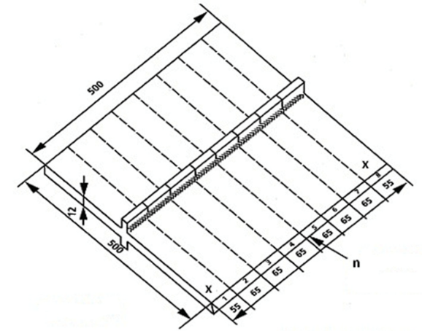
图32 典型的十字型角焊缝取样示意
11.2.2 加载方式
连接疲劳试验宜选用轴向加载或弯曲加载方式，并宜在同一台试验机上进行试验。加载原则是在试验机的容许加载能力范围内，尽可能重现钢结构连接在使用条件下的工作应力状态和疲劳断裂形式。
参考TB/T 2349的规定，可采用载荷控制加载，在轴向疲劳试验中，应变控制或位移控制加载同样是一种可行的加载方式。
11.2.3 失效模式的保证
失效模式的保证按下列规定：
- 应采取适当措施，保证试样达到预期的疲劳失效模式。轴向加载疲劳试验应避免夹持端破坏，弯曲加载疲劳试验应避免加载点或支承点处破坏。
- 可采取以下措施，有效避免非预期失效：
- 轴向疲劳试验试样宜按图33所示要求确定。
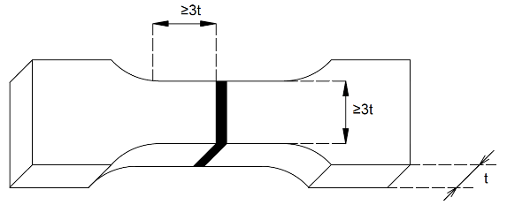
图33 轴向疲劳试验建议试样
- 三点弯曲疲劳试验试样及加载点设置宜按图34所示要求确定。
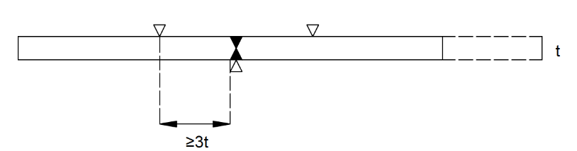
图34 三点弯曲疲劳试验建议加载方案
- 四点弯曲疲劳试验试样及加载点设置宜按图35所示要求确定。
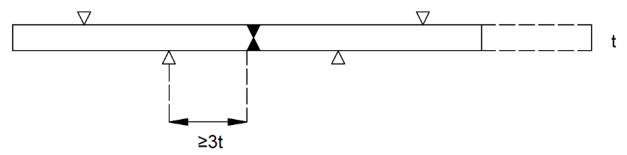
图35 四点弯曲疲劳试验建议加载方案
11.2.4 外观检查及尺寸测量
连接疲劳试验前应对试样进行外观检查及尺寸测量，对接焊缝、十字型焊接构造等对错位敏感的连接构造应采取以下措施：
- 应对错位的大小进行准确测量，包括轴向错位[图36 a）]和角度错位[图36 b）]；
- 应通过解析方法或者数值分析手段计算错位引起的次生弯曲应力，在试验中予以考虑，相应的解析方法在ISO/TR 14345等相关标准中给出。
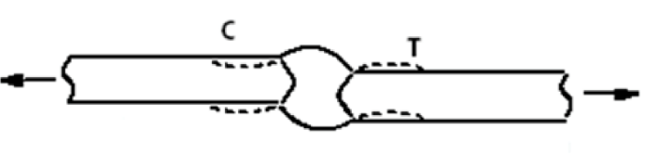
- 轴向错位
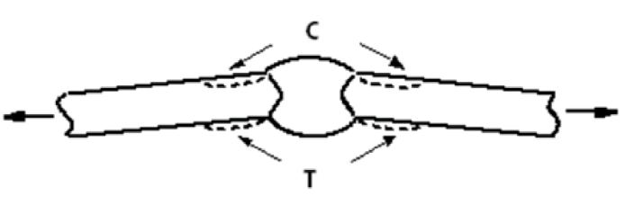
- 角度错位
图36 错位示意图
- 焊接构造的外观尺寸，在必要的情况下，可测量焊缝细部尺寸，包括焊趾处接触角、缺口曲率半径等。焊趾尺寸测量如图37所示。

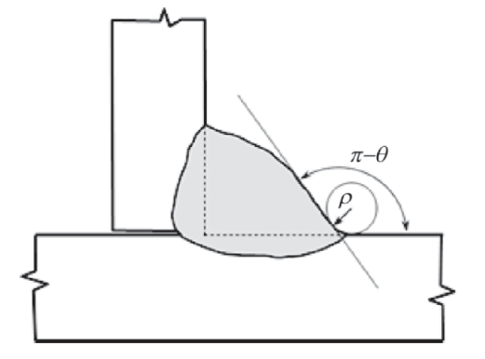
图37 焊趾尺寸测量示意图
11.2.5 残余应力的影响
焊缝连接疲劳试验由于小尺寸试件难以计及残余应力的影响，可按高应力比（R=0.5及以上）进行试验，或在低应力比试验结果的基础上进行折减。
11.2.6 试样数量
连接疲劳试验的试样数量确定原则宜与材料疲劳试验保持一致。以获得S-N曲线为目的的试验最小试样数量不宜小于10个，以获得给定应力历程下的疲劳寿命为目的的检验性试验最小试样数量不宜小于3个。
11.2.7 失效准则
连接疲劳试验的失效准则按下列规定。
- 连接疲劳试验前应制定明确的失效准则，并在试验过程中采取适当手段对试件的状态进行监测。
- 连接疲劳试验失效标准可为试件完全断裂、试件达到某一指定的裂纹状态（例如产生宏观裂纹、裂纹扩展深度达到某一设定值、形成贯穿裂纹等）、试件变形超限、由于试件刚度降低导致疲劳机无法维持加载水平或加载频率降低等。
- 允许一定裂纹扩展的失效标准，应采取的裂纹观测技术包括目测法、局部应变测量法、电位法、柔度法、超声检测法等。
- 连接疲劳试验可能呈现不同的失效模式，应按失效模式对试验结果进行分类讨论分析。除特别说明外，不同失效模式对应的试验结果不宜进行混合分析。
- 在确定S-N曲线时，不同失效模式的数据不宜进行混合分析。但在检验性试验中，如仅为验证连接在某一给定应力幅值下寿命满足设计要求，可不区分连接失效模式。
11.2.8 试验数据的统计与分析
11.2.8.1 S-N曲线
以获得S-N曲线为目的的连接疲劳试验，拟合相关系数不应低于表3相关系数起码值的要求。在对S-N曲线下极限进行估计时，按式(17)计算：
………………………. (17)
式中：
a ——采用最小二乘法对logΔσ-logN进行线性回归分析所得直线的斜率；
B ——采用最小二乘法对logΔσ-logN进行线性回归分析所得直线的截距；
S_{logN} ——对数疲劳寿命logN的标准偏差，由式(18)确定；
K ——失效概率5%、置信度75%的双侧统计容忍限系数，可按表7取值。
………………………. (18)
表7 失效概率5%、置信度75%的双侧容限系数k值
N | 5 | 10 | 15 | 20 | 25 | 30 | 40 | 50 | 100
K | 3.60 | 2.73 | 2.46 | 2.32 | 2.24 | 2.17 | 2.09 | 2.04 | 1.91
注：采用欧洲规范EC3-1-9和IIW的处理标准，即取失效概率5%、置信度75%的双侧统计容忍限系数（单侧容限对应于87.5%的置信度）得到S-N曲线的下限。这与材料疲劳试验中数据处理所采用的置信度水平（95%）不同。k值的计算公式可参见IIW-1823-07。
11.2.8.2 检验性试验
以获得给定应力历程下的疲劳寿命为目的的检验性试验，当符合式(19)判定准则时，认为连接疲劳寿命满足需求。
………………………... (19)
式中：
N_{T,all} ——给定应力历程下所有试样疲劳寿命的平均值；
N_{T,min} ——给定应力历程下所有试样疲劳寿命的最小值；
N_{d} ——连接疲劳寿命设计值；
F_{all} ——对应于N_{T,all}的安全系数，按表8取值；
F_{min} ——对应于N_{T,min}的安全系数，按表8取值。
表8 F_{all}与F_{min}取值表
n | 3 | 4 | 5 | 6 | 7 | 8 | 9 | 10
F_{all} | 3.27 | 2.96 | 2.81 | 2.72 | 2.66 | 2.62 | 2.58 | 2.55
F_{min} | 2.67 | 2.26 | 2.12 | 1.98 | 1.89 | 1.80 | 1.72 | 1.64

11.3 大型节点与构件的疲劳试验
11.3.1 试样制备
试验前应明确大型节点与构件疲劳试验目的、试样各部位材质、材料力学性能、化学成分、试样来源、加工工艺、边界条件、受力状态、缩尺比例等基本信息。当试验对象与实际工程相关联时，测试试样应与实际工程的材料属性、制造方法和工艺、质量控制要求与检测标准等相同，边界条件和各疲劳细节附近局部应力场（包括残余应力分布）相同或相似。加载设备按下列规定。
- 大型节点与构件的疲劳试验宜选用弯曲加载方式，加载条件宜与工程实际保持一致。在条件许可时，可采用特殊试验设备（如轮式疲劳试验机）进行加载。
- 限对于大型节点与构件疲劳试验，试验目的为考察给定应力历程下疲劳寿命是否满足设计要求的检验性试验，可针对工程类型选用特种加载设备。钢结构桥梁可采用轮式疲劳机进行加载。
11.3.2 外观检查及尺寸测量
试验前应对试样进行外观检查和尺寸测量，并采取适当的无损检测手段，确定试样的初始缺陷。
11.3.3 加载方案
加载方案按下列规定。
- 试验前宜采用解析方法或数值方法，分析试样的应力分布规律，按GB 50017中疲劳构造类别，预判各构造细节的疲劳寿命，综合评定加载方案的合理性。
- 可根据实际疲劳荷载谱情况进行雨流计数法统计，并通过等效应力幅进行考虑，开展等幅疲劳试验。
- 试验加载时，应首先对测试对象在弹性范围内进行静力加载，检查加载系统和测量系统的有效性，判断测试对象的应力分布符合试验方案要求。
11.3.4 失效准则
大型节点与构件疲劳试验应制定科学的失效准则。由于可能包含多个疲劳构造细节，试验中可对先发生疲劳失效的构造细节进行修复并继续加载，直到所有预期位置的构造细节发生疲劳破坏， 从而在一个试件的试验中获得多组有效试验数据。试验中，除监测力值、应变、变形等常规指标外，尚应选择适当测量技术，详细记录疲劳裂纹扩展相关数据。
大型节点与构件的疲劳试验中，可采用目测法、局部应变测量法、电位法、柔度法、超声检测法等裂纹观测技术，进而获取裂纹扩展规律。
11.3.5 试验数据的分析
试验数据分析按下列规定：
- 当疲劳试验测试样本数量大于8个时，可按11.2.8中的统计分析方法，建立与测试对象同类节点或构件的S-N曲线；
- 以获得给定应力历程下的疲劳寿命为目的的检验性试验，当符合式(20)判定准则时，认为该节点或构件的疲劳寿命满足需求。
N_{d}<N_{T}/F …..……………………….. (20)
式中：
N_{T} ——给定应力历程下所有试样疲劳寿命的平均值；
N_{d} ——大型节点或构件的疲劳寿命设计值；
F ——疲劳评定安全系数，按表9取值。
表9 F取值表
n | 1 | 2 | 3 | 4
F | 5.4 | 4.3 | 3.9 | 3.7

附录A
（资料性）
应变花数据分析方法
A.1 45°平面三向应变测点
如图A.1所示的45°平面三向应变测点，张量第一不变量C按式（A.1）计算，张量剪应变R按式（A.2）计算，最大主应变ε₁按式（A.3）计算，最小主应变ε₂按式（A.4）计算，工程剪应变γ按式（A.5）计算，、最大主应变方向与0°轴夹角θ₁按式（A.6）计算。
图A.1 45°平面三向应变测点布置示意图
……………………… (A.1)
……………………... (A.2)
……………………... (A.3)
……………………... (A.4)
……………………... (A.5)
…………………….. (A.6)
式中：ε₀ — 0°轴应变片的量测应变值；
ε₄₅ —45°轴应变片的量测应变值；
ε₉₀ —90°轴应变片的量测应变值；
A.2 65°平面三向应变测点
如图A.2所示的60°平面三向应变测点，，张量第一不变量C按式（A.7）计算，张量剪应变R按式（A.8）计算，最大主应变ε₁按式（A.9）计算，最小主应变ε₂按式（A.10）计算，工程剪应变γ按式（A.11）计算，、最大主应变方向与0°轴夹角θ₁按式（A.12）计算。

图A.2 60°平面三向应变测点布置示意图

………………………….. (A.7)
………………………. (A.8)
…………………………. (A.9)
………………………... (A.10)
………………………... (A.11)
……………………….. (A.12)
式中： ε₁ —0°轴应变片的量测应变值；
ε₆₀ — 60°轴应变片的量测应变值；
ε₁₂₀ — 120°轴应变片的量测应变值；

附录B
（资料性）
材料低周疲劳试验加载制度
B.1 加载制度Ⅰ
加载制度Ⅰ见图B.1。
图B.1 材料低周疲劳试验加载制度Ⅰ
B.2 加载制度Ⅱ
加载制度Ⅱ见图B.2。

图B.2 材料低周疲劳试验加载制度Ⅱ
B.3 加载制度Ⅲ
加载制度Ⅲ见图B.3。
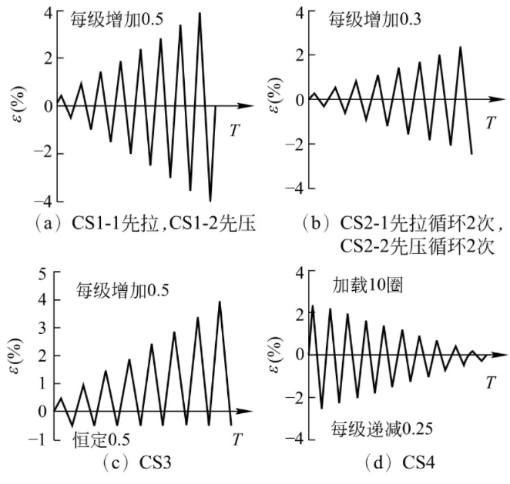
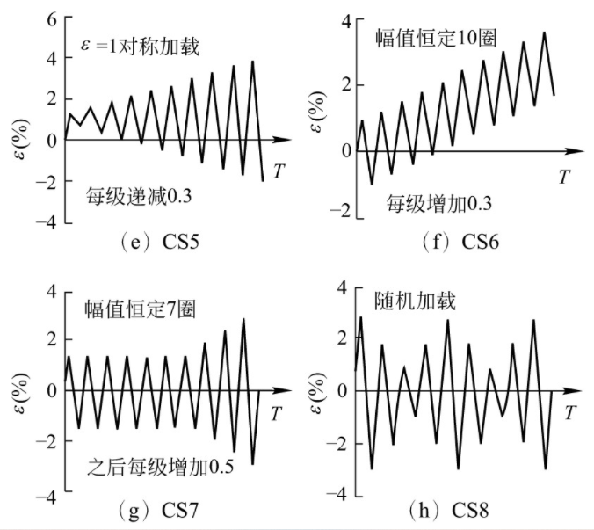
图B.3 材料低周疲劳试验加载制度Ⅲ

附录C
（资料性）
材料低周疲劳寿命曲线和循环本构模型
C.1 材料低周疲劳寿命曲线
通过试验得到的离散数据点，按式(C.1)拟合得到试样的疲劳寿命预测曲线（循环次数-应变幅值关系曲线）。
………………………. (C.1)
式中： —应变幅值；
—循环次数；
—疲劳强度系数；
b —疲劳强度指数；
—疲劳延性系数。
c —疲劳延性指数。
C.2 循环本构模型
循环本构模型给出如下两种方式供选择。
C.2.1 按照以下步骤校准本构模型参数^{[36]}：
  - 利用试验数据,得到Chaboche塑性本构模型的关键参数；
  - 根据各向同性强化模型中，屈服面应力与等效塑性应变之间的关系式得到屈服面应力，根据随动强化模型中的背应力与塑性应变之间的关系得到背应力；
  - 将计算得到的所有参数输入到有限元软件ABAQUS提供的混合硬化塑性本构模型中开展后续研究分析工作。
C.2.2 利用经典的速率无关塑性理论建立本构模型。步骤依次包括将总应变率分解为弹性、塑性两部分，用增量胡克定律描述弹性行为，用定义在偏应力空间的Von Mises屈服面描述塑性行为，各向同性和运动硬化规则以及在塑性应变空间中定义的用于硬化停止的记忆面^{[37]}。

附录D
（资料性）
受压构件试验测量方法
D.1 截面尺寸测量
构件的截面尺寸可采用游标卡尺测量，构件长度可采用钢卷尺测量，复杂截面构件的几何尺寸可采用三维扫描进行测量。
D.2 几何缺陷测量
试验前应采用拉线法、经纬仪法、三坐标测量机或三维扫描等方法测量构件的初始几何缺陷。
D.3 加载初偏心测量
D.3.1 试验前可使用钢尺测量受压构件的加载初偏心，也可基于构件端部截面或中部截面的应变片数据，根据胡克定律反算受压构件的加载初偏心。
D.3.2 采用应变数据计算时，应确保应变片数据可靠及截面处于弹性范围内，计算加载初偏心时所采用的应变片值不应超过材料屈服应变；当钢材无明显屈服平台时，采用胡克定律进行计算时应考虑非线弹性行为。
D.3.3 测量受压构件的加载偏心可参考图D.1应变片布置方案。
图D.1 一种受压构件的量测加载偏心的应变片布置
图中：h ——截面高度，单位为毫米（mm）；
b_{f} ——截面宽度，单位为毫米（mm）；
d_{s} ——应变片到截面边缘的距离，单位为毫米（mm）。
当应变片布置在构件端部截面时，沿截面两个主轴方向上的加载偏心可分别按式(D.1)和(D.2)计算；当应变片布置构件中部截面时，还应去除构件中部截面的挠度和初始弯曲几何缺陷值。
(D.1)
(D.2)
式中：e_{x} ——x主轴方向偏心距，单位为毫米（mm）；
e_{y} ——y主轴方向偏心距，单位为毫米（mm）；
I_{x} ——构件截面x主轴方向惯性矩，单位为四次方毫米（mm⁴）；
I_{y} ——构件截面y主轴方向惯性矩，单位为四次方毫米（mm⁴）；
E ——弹性模量，单位为牛每平方毫米（N/mm²）；
N ——轴力，单位为牛（N）。
D.4 位移测量
D.4.1 受压构件的位移计布置方案可参考图D.2。
图D.2 一种受压构件的位移计布置
D.4.2 当受压构件的失稳方向不明确时（如圆钢管轴压试件），应在构件的跨中截面的两个主轴方向上布置位移计，并以其位移矢量和计算构件失稳方向的挠度。
D.4.3 当构件在两个主轴平面均存在初始几何缺陷或加载偏心或构件发生弯扭失稳时，同样应在两个主轴方向上布置位移计。

附录E
（资料性）
剪力墙试验加载制度
E.1 加载制度Ⅰ
参考JGJ/T 101-2015中4.4.5条规定拟静力试验的加载制度宜采用荷载-变形双控制的方法，并应符合下列规定：
- 对无屈服点试体，试体开裂前应采用荷载控制并分级加载，接近开裂荷载前宜减小级差进行加载；试体开裂后应采用变形控制，变形值宜取开裂时试体的最大位移值，并应以该位移值的倍数为级差进行控制加载；
- 对有屈服点试体，试体开裂前宜采用荷载控制并分级加载，接近屈服荷载前宜减小级差进行加载；试体屈服后应采用变形控制，变形值宜取屈服时试体的最大位移值，并应以该位移值的倍数为级差进行控制加载；
- 施加反复荷载的次数应根据试验目的确定，屈服前每级荷载可反复一次，屈服以后宜反复三次。
E.2 加载制度Ⅱ
层间位移角控制的加载制度可参考图E.1。
a）远场结构加载制度 | b）近场结构加载制度
图 E.1 钢板剪力墙试验加载制度Ⅱ

附录F
（资料性）
屈服点定义方法

一种屈服点定义的简化方法，即最远点法：曲线上距离原点和峰值点连线最远的点为屈服点；如果有多个点，可按照这些点的荷载值取平均，对应到曲线上得到屈服点。具体如图F.1：在构件力-变形曲线上，以原点与峰值点连线的平行线与力-变形曲线的切点为屈服点，且要求平移的距离d值不应过小，当有多个切点时宜取d值最大的点为屈服点，按式(F.1)计算：
……………………... (F.1)
式中：(F, D) —构件力-变形曲线上任一点坐标；
(F_{ys}, D_{ys}) —由最远点法确定的屈服点坐标；
(F_{p}, D_{p}) —峰值点坐标，且有0≤D≤D_{p}。
图F.1 屈服点定义方法

附录G
（资料性）
常用的梁柱节点循环加载制度
G.1 JGJ 101加载制度
预先确定屈服位移Δ_{y}，在屈服前由力控制分级加载，每级循环1次；屈服后由位移控制按照Δ_{y}、2Δ_{y}、3Δ_{y}……递增位移级，每级循环3次。
G.2 AISC早期加载制度
首先记录试件发生明显屈服的位移δ_{y}，然后按照下列加载制度加载：
① 在0.25δ_{y}~0.5δ_{y}范围内选定峰值位移，进行3次循环加载
② 在0.6δ_{y}~0.8δ_{y}范围内选定峰值位移，进行3次循环加载
③ 以δ_{y}为峰值位移，进行3次循环加载
④ 以2δ_{y}为峰值位移，进行3次循环加载
⑤ 以3δ_{y}为峰值位移，进行3次循环加载
⑥ 以4δ_{y}为峰值位移，进行2次循环加载
⑦ 后续如果继续试验，则依次继续增加峰值位移。
G.3 ECCS节点快速加载制度
通过单调加载试验确定试件的屈服位移Δ_{y}，然后按照0.25Δ_{y}、0.5Δ_{y}、0.75Δ_{y}、Δ_{y}位移级各循环1次，之后按照2Δ_{y}、4Δ_{y}、6Δ_{y}……位移级各循环3次进行加载。
G.4 ATC-24加载制度
首先记录试件发生明显屈服的位移δ_{y}，然后按照下列加载制度加载：
① 在0.25δ_{y}~0.5δ_{y}范围内选定峰值位移，进行3次循环加载
② 在0.6δ_{y}~0.8δ_{y}范围内选定峰值位移，进行3次循环加载
③ 以δ_{y}为峰值位移，进行3次循环加载
④ 以2δ_{y}为峰值位移，进行3次循环加载
⑤ 以3δ_{y}为峰值位移，进行3次循环加载
⑥ 以4δ_{y}为峰值位移，进行3次循环加载
⑦ 后续如果继续试验，则依次按5δ_{y}、6δ_{y}……为峰值位移、每级3次循环加载。

附录H
（资料性）
梁柱节点试件的层间位移角和节点转角的定义和测量方法
H.1 层间位移角
当梁柱节点试验的截面尺寸与原型框架（或原型框架的大比例尺模型）相同，且梁、柱的支承点或加载点近似为试验荷载条件下原型框架的反弯点时，可按以下方法量测并计算层间位移角θ。
H.1.1 梁端加载的中柱节点和边柱试件层间位移角按下图量测位移并按下式计算：
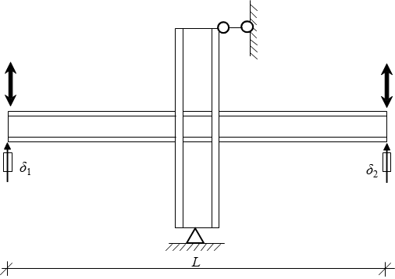 | 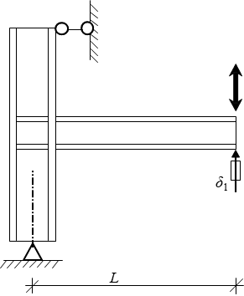
- 中柱节点 | - 边柱节点
图H.1 梁端加载节点试件层间位移角测量方法
……………………………... (H.1)
式中：
δ₁、δ₂——梁端加载位移，单位为mm；
L ——中柱节点中加载点之间的距离，或边柱节点中加载点到柱轴线的距离，单位为mm。
H.1.2 柱端加载的中柱节点和边柱试件层间位移角按下图量测位移并按下式计算：
图H.1.2 柱端加载节点试件层间位移角量测方法
………………………………... (H.2)
式中：
△——柱端加载位移，单位为mm；
H ——加载点到对侧柱支座的距离，单位为mm。
H.1.3 梁柱节点试件的屈服层间位移角可依据试件的层剪力Q-层间位移角θ的关系曲线（如果为循环加载试验，则依据剪力-层间位移角骨架曲线且应正、负方向分别考虑）按以下方法确定：
基于刚度下降的方法：①对层剪力-层间位移角关系曲线上层间位移角不超过0.0075rad范围内的数据点进行拟合，得到等效刚度K；②绘制通过坐标原点、斜率为K的直线a；③绘制与层剪力-层间位移角关系曲线相切、斜率为0.1K的直线b；④记录直线a与直线b的交点对应的层间位移角，即为试件的屈服层间位移角。
基于耗能等效的方法：①记录层剪力-层间位移角关系曲线上的峰值剪力Q_{e}及其对应的层间位移角θ_{e}；②计算层间位移角θ_{e}范围内层剪力-层间位移角关系曲线、直线Q=0、直线θ=θ_{e}围成图形的面积S；③按下式确定屈服层间位移角θ_{y}。
……………………………. (H.3)
H.2 节点转角
节点转角指在节点传递弯矩时，梁轴线和柱轴线之间夹角的改变量，包括连接转角和节点域剪切转角。当连接单元变形很小时，可认为节点转角即为节点域剪切转角。在中柱节点试件中，柱两侧的梁柱节点的节点域剪切转角相同，但连接转角不同。
[来源：EN 1993-1-8]
节点转角φ可按以下方法量测。
H.2.1 仅量测节点域剪切转角φ_{pz}时，可按图H.2.1在节点域范围内选取4个角点A、B、C和D，并采用下列方法之一确定节点域的变形：
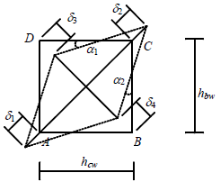
图H.2.1 节点域剪切转角量测方法
量测A、B、C、D四点沿对角线方向的伸长或缩短值δ₁、δ₂、δ₃、δ₄，并按下式计算节点域剪切转角φ_{pz}。
………………………... (H.4)
量测A、B、C、D四点沿水平方向（梁长度方向）的位移δ_{Ax}、δ_{Bx}、δ_{Cx}、δ_{Dx}，及沿竖直方向（柱长度方向）的位移δ_{Ay}、δ_{By}、δ_{Cy}、δ_{Dy}，并按下式计算节点域剪切转角φ_{pz}。
………………………. (H.5)
H.2.2 直接量测节点转角φ时，可按图H.2.2量测节点处梁端上、下翼缘中心线的位移δ₁、δ₂以及柱翼缘中心线的位移δ₃、δ₄，并按下式计算节点转角φ。
图C.2.2 节点转角量测方法
………………………... (H.6)
H.2.3 梁柱节点试件的屈服转角可依据试件的节点弯矩-节点转角关系曲线（如果为循环加载试验，则依据节点弯矩-节点转角骨架曲线且应正、负方向分别考虑）按以下方法确定：
①记录节点弯矩-转角关系曲线上的峰值弯矩M_{u}；当曲线没有下降段或峰值弯矩对应的变形显著超过实际结构中可能发生的变形时，可以将层间位移角为0.04rad状态下的弯矩记录为M_{u}；②对节点弯矩-节点转角关系曲线上弯矩不超过0.6M_{u}的数据点进行拟合，得到曲线起始段的刚度K；③绘制通过坐标原点、斜率为K的直线L1；④绘制与弯矩-转角关系曲线相切、斜率为0.1K的直线L2；④记录直线L1与直线L2的交点对应的节点转角，即为节点屈服转角。

参考文献
[1] GB 50011 (2016版) 建筑抗震设计规范
[2] JGJ/T 101-2015 建筑抗震试验方法规程
[3] EN 1993-1-8: 2005. Eurocode 3: Design of steel structures-Part 1-8: Design of joints
[4] AISC: 1997. Seismic Provisions for Structural Steel Buildings
[5] ATC-24: 1992. Guidelines for cyclic seismic testing of components of steel structures
[6] European Convention Constructional Steel work: 1986. Recommended testing procedure for assessing the behaviour of structural steel elements under cyclic loads
[7] 高镇同, 熊峻江. 疲劳可靠性[M]. 北京航空航天大学出版社，2000
[8] 王伟, 顾青. X形方圆汇交钢管节点的焊缝轴拉性能试验研究与承载力计算[J]. 建筑结构学报,2015, 36(03): 98-105
[9] 黄山山. 焊接外加劲环和外加劲肋加固T形圆钢管节点轴向受力性能研究[D]. 北京建筑大学, 2020
[10] 常鸿飞, 罗梓, 徐玮, 孔伟. 方钢管焊接T型节点轴向滞回性能分析[J]. 中国矿业大学学报, 2018, 47(04): 913-920
[11] 赵岩,李书文,黄宇星,班力壬,祝磊.用外加劲肋加固T型圆钢管节点的试验研究[J]. 土木工程学报, 2014, 47(09): 70-75
[12] 常鸿飞, 秦福阳, 左文康, 谢伟, 周绿元, 夏军武. 方钢管覆板及插板加强T型节点弯曲滞回性能研究[J]. 中国矿业大学学报, 2019, 48(06): 1215-1222
[13] 吕冬霖，祝磊，孙海林. 外加劲肋加强T型圆钢管节点面内受弯承载力试验研究和有限元分析[C].中国建筑金属结构协会检测鉴定加固改造分会第一届全国学术研讨与技术交流会，合肥，中国，2022.
[14] 李培阳. 采用环口板加强的K形圆钢管节点轴向承载性能研究[D]. 北京建筑大学, 2020
[15] 潘奕康. 纵向板加强平面K型圆管间隙节点静力工作性能的试验研究[D]. 哈尔滨工业大学, 2013
[16] 王晓建, 陈勇, 王昌, 郭勇, 陈聪, 刘青松. 加劲相贯焊K型节点承载力试验研究及设计计算方法[J]. 钢结构, 2018, 33(11): 1-6
[17] Chiew S P , Lee C K , Lie S T , et al. Fatigue study of partially overlapped circular hollow section K-joints: Part 2: Experimental study and validation of numerical models[J]. Engineering Fracture Mechanics, 2009, 76(15): 2408-2428
[18] 梅亮, 黄炳生, 邵启俊, 梁泽南, 马千里, 郭飞, 钱永安. K型足尺相贯节点极限承载力试验研究[J].南京工业大学学报(自然科学版), 2016, 38(01): 96-102
[19] 方敏勇. 方管平面X型和空间XX型相贯节点理论和试验研究[D]. 西安建筑科技大学, 2004
[20] Zhao L, Zhu L, Sun H, et al. Experimental and Numerical Investigation of Axial Tensile Strength of CHS X-Joints Reinforced with External Stiffening Rings[J]. International Journal of Steel Structures, 2020, 20(3): 1003-1013
[21] 李峰华. 轴向力作用下Y型CR节点滞回性能的试验研究[D]. 哈尔滨工业大学, 2011
[22] 张宝峰. 受损T型圆钢管节点环口板加固承载力分析[D]. 山东科技大学, 2017
[23] 沈国辉, 陈震, 邢月龙, 郭勇, 孙炳楠. 环形加劲板方向受压钢管节点的承载力[J]. 浙江大学学报(工学版), 2014, 48(01): 168-173
[24] 陈誉. 平面K型圆钢管搭接节点静力性能研究[D]. 同济大学, 2006
[25] J.沃登尼尔. 钢管截面的结构应用[M]. 同济大学出版社, 2004
[26] 左凌霄,易伟同,祝磊等.钢结构梁柱节点弯矩-转角曲线极限承载力确定方法[J]. 钢结构(中英文), 2022, 37(5): 18-27
[27] Cidect. The strength and behaviour of statically loaded welded connections in structural hollow sections, monograph No.6 [S]. Corby (UK): CIDECT, 1986
[28] Xu F, Chan T.M, Chen J. Punching Shear Based Design of Concrete-Filled CHS T-Joints under In-Plane Bending[C]//12th international conference on ‘Advances in Steel-Concrete Composite Structures’-ASCCS 2018
[29] Lu LH ,Puthli RS, Wardenier J. Ultimate deformation criteria for uniplanar connections between I-beams and RHS columns under in-plane bending[C]//Proceedings of the 4th International Offshore and Polar Engineering Conference, ISOPE-94, Osaka (Japan), 1994
[30] L. Tao, Sp Vipin. Plastic collapse load prediction of cracked circular hollow section gap K-joints under in-plane bending[J]. Marine Structures, 2016, 50: 20-34
[31] S.t. L,S.p. V,T L. New Reduction Factor for Cracked Square Hollow Section T-joints Under Axial Loading[J]. Journal of Constructional Steel Research, 2015, 112: 221-227
[32] Yura J A , Zettlemoyer N A , Edwards I F . Ultimate Capacity Equations for Tubular Joints[J]. Proceedings of the Annual Offshore Technology Conference, 1980, 1(3690)
[33] Wang M, Fahnestock L A, Qian F X, Yang W G. Experimental Cyclic Behavior and Constitutive Modeling of Low Yield Point Steels[J]. Construction and Building Materials, 2017, 131: 696-712
[34] Hu FX, Shi G. Constitutive model for full-range cyclic behavior of high strength steels without yield plateau[J]. Construction and Building Materials, 2018, 162(20): 596-607
[35] 卫璇, 杨璐, 施刚, 代鹏, 李志林. AQ315钢材单调与循环加载试验研究[J].土木工程学报,2020,53(09): 85-92+128
[36] Wang M, Fahnestock L A, Qian F X, Yang W G. Experimental Cyclic Behavior and Constitutive Modeling of Low Yield Point Steels[J]. Construction and Building Materials, 2017, 131: 696-712
[37] Hu FX, Shi G. Constitutive model for full-range cyclic behavior of high strength steels without yield plateau[J]. Construction and Building Materials, 2018, 162(FEB.20): 596-607
[38] Bai JL, Huang J X, Chen H M, et al. Loading protocols for seismic qualification of steel plate shear walls[J]. Structures, 2022, 38: 848-860
[39] 冯鹏, 强翰霖, 叶列平. 材料、构件、结构的“屈服点”定义与讨论[J]. 工程力学, 2017, 34(03): 36-46
[40] Park R. Ductility evaluation from laboratory and analytical testing[C]. Proceeding of Ninth World Conference on Earthquake Engineering, 1988,Vol. VIII, 605-616
[41] 施刚，袁锋，霍达，等. 钢框架梁柱节点转角理论模型和测量计算方法[C]. 工程力学, 2012, 29(2): 52-60
[42] Cui Y, Tang Q, Wu TJ, Okazaki T, Wang T. Mechanism and Experimental Validation of Frictional Steel Truss Coupling Beams [J]. Journal of Structural Engineering, ASCE, 2022, 148(9): 04022129.
[43] 崔瑶, 吴天骄，王涛. 弯曲型摩擦钢桁架连梁抗震性能研究 [J]. 土木工程学报, 2021, 54(03): 77-85
[44] 周新默. 摩擦型节点板抗震设计及其对中心支撑钢框架的减震性能研究[D]. 大连理工大学, 2022
[45] Cui Y, Xu XZ, Becker TC, Zhang W. Incorporating Frame Action into Seismic Design of Gusset Plates [J]. Journal of Structural Engineering, ASCE, 2021, 147(3): 04021005.
[46] 崔瑶, 张薇，王鑫，刘洪滔，李浩. 不同梁柱节点构造形式对中心支撑框架抗震性能影响 [J]. 建筑钢结构进展, 2021, 23(04): 1-8
[47] Cui Y, Nagae T, Nakashima M. Hysteretic Behavior and Strength Capacity of Shallowly Embedded Steel Column Bases [J]. Journal of Structural Engineering, ASCE, 2009, 135(10): 1231-1238.
[48] 崔瑶, 刘浩，李浩，王晶秋. 外露式钢柱脚抗震性能试验研究 [J]. 建筑结构学报, 2018, 39(07): 115-122.
[49] Cui Y, Wang F, Yang CC, Li H, He YZ. Using Composite Yield Mechanism to Mitigate Seismic Damage to Exposed Steel Column Base Connections [J]. Engineering Structures, 2021, 232: 111877.
——————————————

